Informe final del análisis, diseño e implementación de un Marketplace
Tecnólogo Informático
Universidad del Trabajo del Uruguay – Facultad de Ingeniería de la Universidad de la República
2013




Informe final del análisis, diseño e implementación de un Marketplace
Grupo
Andrés Aldao
Alejandro Fontes
Mauricio Rodríguez

Tutor
Martin Rodríguez de los Santos

Facultad de Ingeniería – Consejo de Educación Técnico Profesional
Tecnólogo Informático
Montevideo – Uruguay

Agradecimientos
A nuestras familias y amigos por acompañarnos a lo largo de este camino.
A Martin Rodríguez de los Santos por su gran apoyo, el cual hizo posible la realización de este proyecto.
A Carlos Dide quien siempre nos apoyó y otorgo facilidades para continuar estudiando.
A Javier Regusci y Felipe Stanham por estar siempre disponibles a otorgar su opinión, y evacuarnos innumerables dudas que les fuimos planteando a lo largo del tiempo.

Contenido
Agradecimientos 3
Resumen 6
Palabras clave 6
Introducción 7
Objetivos y resultados esperados 7
Estado del arte 8
E-commerce 8
Definición 8
Características del comercio electrónico 8
Clasificación del comercio electrónico 9
Marketplaces 9
¿Qué ofrecen los Marketplaces? 10
Beneficios para las empresas 11
Medios de pago y seguridad 11
Situación mundial 12
Situación de los Marketplaces en Uruguay 13
Casos de estudio 13
Amazon Marketplace 13
App Store 18
Google Play Store 19
Constante competencia 21
Java Enterprise Edition 21
Smartdevices 23
Proceso de desarrollo de la solución 24
Etapa de Análisis 26
Problema que se analiza 26
Descripción del problema 26
Dominio del problema 27
Especificación de requerimientos 31
Etapa de Diseño 34
El diseño de los datos 34
El diseño arquitectónico 35
Pautas de interfaz de usuario 42
Etapa de Implementación 42
Metodologías individuales 43
Metodologías de equipo 43
Entorno de desarrollo 44
Entorno de ejecución 44
Tecnologías aplicadas 45
Planificación 48
Etapa de verificación y validación 50
Verificación 50
Validación 51
Conclusiones 52
E-commerce y Marketplaces 52
Proceso de desarrollo y solución lograda 52
Trabajos a futuro 53
Glosario 54
Referencias 55
Anexos 59

Resumen

El comercio electrónico es en estos momentos un concepto que está revolucionando la percepción de los escenarios en los que se desarrollan las iniciativas empresariales y los mercados financieros. Los elementos que hacen posible el comercio electrónico se encuentran ligados al avance de la tecnología de la información, los cuales mediante el uso de Internet y demás herramientas informáticas, permiten las nuevas relaciones comerciales entre los agentes económicos. El concepto de Marketplace (o comercio electrónico) surge como la solución ideal al problema de las fronteras para los pequeños y grandes proveedores y consumidores de productos y servicios en el mercado actual. En particular, en los últimos años, el mundo de los contenidos electrónicos, sean audio, video, videojuegos, entre otros, ha destacado como un segmento en constante crecimiento.
El desafío planteado en el marco del Proyecto del tecnólogo informático en su edición 2013, es el desarrollo de una aplicación que sirva de comercio electrónico tanto a proveedores, ofreciendo sus propios contenidos, como consumidores finales de los mismos. Dicho desarrollo se emprenderá considerando antecedentes y situación actual del tipo de comercio mencionado. En este sentido, se pretende el desarrollo de una aplicación con las facilidades de las aplicaciones de comercio electrónico convencionales, así como la implementación de nuevas y novedosas tecnologías para la solución de nuevos desafíos.
Como caso de estudio, se presentan las aplicaciones Amazon Marketplace, Google Play y Apple AppStore siendo todas ellas plataformas de comercio electrónico de referencia mundial. Este tipo de aplicaciones tienen la particularidad de comunicarse con millones de usuarios, ya sea a través de la web como dispositivos móviles, abarcando gran parte del mercado mundial. Por ello y más, manipulan información sensible de sus usuarios por lo que no solo se debe destacar el mundo de los contenidos y los segmentos de mercado, sino que también la seguridad juega un rol de gran importancia.
Como objetivo principal se plantea la investigación de la situación actual de los comercios electrónicos previamente mencionados, así como la evaluación e implementación de nuevas tecnologías para la resolución de los problemas planteados en el transcurso del proceso de desarrollo de la solución. Se presentan además, mejoras a implementar a futuro que satisfacen a requerimientos detectados en la etapa de análisis del producto a desarrollar.

Palabras clave

Marketplace, Comercio electrónico, Contenidos multimedia, Java Enterprise Edition, Android, JBoss Aplication Server, Seguridad, PostgreSql, JSF, JQuery, Bootstrap.

Introducción
En los últimos años el creciente incremento que ha tenido tanto la cantidad de dispositivos móviles, como el número de usuarios de internet, han hecho de este último un excelente lugar en donde promocionarse, vender y proyectarse internacionalmente para los proveedores, que sin importar el capital inicial pueden competir con grandes proveedores sin tantas desventajas; y un lugar donde encontrar ofertas variadas desde la comodidad del hogar para los clientes.

Hoy en día, la mayoría de las empresas que tradicionalmente ofrecían sus productos en locales de atención al público se están sumando a esta tendencia de ofrecer sus productos tanto de manera tradicional como directamente desde internet a través de algún Marketplace ya existente, o creando su propio Marketplace especifico.

Esta nueva tendencia, implica grandes desafíos tanto para los proveedores, cuya filosofía de trabajo está siendo drásticamente cambiada y deberán aclimatarse rápidamente para continuar siendo rentables ya que la competencia puede llegar de cualquier parte del mundo atreves de sitios internacionales como Amazon.com, e-bay.com, entre otros tantos; como para las personas involucradas en el desarrollo de estas aplicaciones, ya que las mismas manejan sumas de dinero cada vez más importantes lo que supone riesgos importantes si no se cuentan con medidas de seguridad cada vez más exigentes.

Se plantea en este trabajo la inquietud de investigar sobre este nuevo uso de la tecnología, cuáles son sus pros y sus contras, diferentes casos de éxito en Uruguay y el mundo.

Objetivos y resultados esperados
El objetivo del proyecto consiste en realizar el análisis, diseño e implementación de un Marketplace tanto web como para dispositivos móviles Android.
Como solución final se espera un Marketplace web en el que se podrán registrar distintos tipos de usuarios; los proveedores, quienes podrán poner diversos tipos de contenidos a disposición de otros usuarios, tanto sean de forma gratuita como a la venta. Y los clientes que podrán adquirir los contenidos, comentarlos, puntuarlos, entre otras tantas acciones. La solución va a ir acompañada de una aplicación nativa Android, con la cual los usuarios puedan ver y/o adquirir los contenidos del sistema, agregar a favoritos, y más. Con la ventaja de que podrán acceder a las listas de contenidos sin necesidad de estar conectados constantemente a internet. Al tratarse de una aplicación dirigida a compra/descarga de contenidos, la interfaz deberá ser amigable con el usuario y llamativa para que el mismo se sienta cómodo utilizándola y decida continuar utilizándola.
En el capítulo Estado del Arte, se presenta un marco conceptual que servirá de base teórica para comprender los capítulos posteriores.
En el capítulo Desarrollo del proyecto, se detalla el proceso de desarrollo y evolución del proyecto. En el capítulo Conclusiones, se analizan los resultados obtenidos y el trabajo realizado. Por último en la sección de Trabajos a futuro se analiza cómo puede ser continuado el estudio.

Estado del arte

E-commerce
El objetivo de este informe es adentrarnos en el mundo de los Marketplaces, en el marco del desarrollo del proyecto de Tecnólogo informático. No podemos hablar de Marketplaces sin antes mencionar generalidades del concepto de E-commerce. En los siguientes párrafos damos una noción general del concepto de comercio electrónico, así como algunas características y clasificaciones.

Definición
Existen innumerables definiciones de comercio electrónico, vistas desde diferentes puntos de vista, se considerará la más adecuada para el enfoque del presente documento. Se recoge de un comunicado de la Comisión de las Comunidades Europeas, que señala “Se entiende por comercio electrónico todo intercambio de datos por medios electrónicos, esté relacionado o no con la actividad comercial en sentido estricto. De forma más estricta, entendemos en este estudio que debe circunscribirse a las transacciones comerciales electrónicas, es decir la compra venta de bienes o prestación de servicios, así como las negociaciones previas y otras actividades ulteriores relacionadas con las mismas, aunque no sean estrictamente contractuales (p. Ej. pagos electrónicos), desarrolladas a través de los mecanismos (como el correo electrónico , o el Word Wide Web, ambas aplicaciones de Internet, o el EDI)”.

Características del comercio electrónico
En esta sección enumeraremos algunas de las características más destacables del comercio electrónico, así como.
Transacción de bienes y/o servicios. El comercio electrónico por Internet, es una clase de comercio electrónico que está involucrado dentro del comercio genérico, y como abarca la comercialización de productos (tanto bienes de consumo como bienes de capital) y servicios de información, financieros y jurídicos), hasta actividades tradicionales (como asistencia sanitaria, educación) y otras actividades.
Utilización de medios electrónicos. La característica principal de esta clase de comercio, es que se realiza por medio electrónico, o sistema telemático, o por algún medio de comunicación. La contratación más frecuente es la vía Internet, debido a sus múltiples aplicaciones como son: el correo electrónico, el chat, la web (World Wide Web), entre otras.
Reducción de costos de transacción. Los costos de transacción son los costos en los que tenemos que incurrir para celebrar un contrato. Estos incluyen los costos de negociación, los costos para encontrar información relevante, los costos de hacer cumplir los contratos, los costos de encontrar opciones adecuadas y de elegir entre ellas, entre otros.
Apertura de un nuevo mercado: “el mercado Virtual”. En la actualidad podemos distinguir dos tipos de mercado que conviven y en algunos casos se complementan entre sí, cada uno de estos goza de características diferentes tanto en lo que se refiere a su funcionamiento como al papel de los agentes que lo componen; éstos son: el mercado tradicional o convencional y el mercado electrónico o virtual. El mercado convencional se basa en la interacción física entre un vendedor y un comprador, también en un lugar físicamente determinado. El contacto entre ambos permite que el vendedor tenga un mayor conocimiento de las necesidades del cliente y por lo tanto pueda utilizar las herramientas necesarias para atraerlo hacia su o sus establecimientos.
Por su parte, el mercado virtual o electrónico se fundamenta en las nuevas tecnologías y, contrariamente al mercado convencional, permite que las transacciones comerciales se realicen sin importar el lugar físico donde se encuentre el comprador y el vendedor e incluso que la transacción se lleve a cabo en distintos momentos en el tiempo. En este mercado se produce el fenómeno de la desgeografización, no existen las fronteras entre los países, todos podemos contratar, el mercado se amplía, lo cual genera una mayor demanda de los bienes o servicios y la reducción de los precios, de los mismos. En otras palabras se puede decir que el mercado se convierte en un mercado virtual, donde la distancia geográfica de las partes, no interesa para poder contratar. Es indudable que la globalización de los mercados y la rápida expansión de las tecnologías de la información y de la comunicación, proporcionan claros beneficios y ventajas en el comercio, pero asimismo se crean algunos riesgos, ya que dan lugar a nuevos contextos comerciales con los que las personas no están completamente familiarizadas. Los negocios de hoy dependen cada vez mas de los sistemas informáticos, por lo que se han hecho particularmente vulnerable, por falta de seguridad jurídica en estas transacciones.

Clasificación del comercio electrónico
Existen múltiples criterios de clasificación del comercio electrónico, pero para nuestro estudio tomaremos a tres de los más usuales.
El primero se refiere a la clasificación que se da según la participación de los sujetos o agentes económicos que intervienen. En base a este criterio tenemos: Comercio entre empresas (b2b), el Comercio entre empresa y consumidos (b2c), Comercio entre la empresa y el gobierno (b2g) que se da cuando las empresas realizan transacciones comerciales con el gobierno (o administrador), Comercio entre consumidor y consumidor (c2c) caso en el cual los particulares interactúan entre sí y finalmente el comercio electrónico entre el gobierno y el gobierno (g2g) donde las administraciones (o gobiernos) interactúan entre sí.
La segunda clasificación del comercio electrónico es en función al medio utilizado, donde encontramos Comercio electrónico directo y Comercio electrónico indirecto. El Comercio electrónico directo (u on-line) es el que tiene por objeto la transacción de bienes intangibles, en los cuales el pedido, pago y envío se producen online, siendo claros ejemplos de esta modalidad las transacciones de software y música. Por otro lado el Comercio electrónico Indirecto es aquel utilizado para la adquisición de bienes tangibles, es decir aquellos contenidos en un soporte material. Si bien las transacciones se realizan electrónicamente, al ser cosas y objetos tangibles deben ser enviados usando canales de distribución tradicionales.
Finalmente el tercer criterio de clasificación categoriza el e-commerce según el entorno tecnológico en el cual se desenvuelve. Es este caso tenemos Comercio electrónico abierto donde los contratos comerciales se ejecutan en redes abiertas de telecomunicaciones (Internet por ejemplo) y Comercio electrónico cerrado donde la contratación tiene lugar en redes cerradas, en las que solo pueden operar quieres cuentan con la pertinente habilitación contractual, sin la cual el acceso a dichas redes es imposible.

Marketplaces

Con el uso de la tecnología informática e internet en los negocios muchos conceptos se han transformado hasta el punto de que han nacido nuevas definiciones, todas precedidas con la muy usada "e".
Estamos asistiendo a un fenómeno de transformación de la industria de las tecnologías de la información por el cual compañías procedentes de distintos ámbitos y que hasta ahora no tenían una fuerte relación entre sí (operadoras de telecomunicaciones, empresas de Internet, publicistas, proveedores de aplicaciones y contenidos, etc.) empiezan a verse ahora como futuros competidores, pero paradójicamente, también anticipan la necesidad de colaborar entre sí.
Un mercado electrónico (o E-commerce) es un mercado virtual donde los compradores y vendedores se reúnen como en un mercado tradicional sólo que en este caso, todas las interacciones se realizan de forma virtual.
El Marketplace ofrece un modelo en el que todos los participantes salen ganando beneficiándose de los nuevos negocios colaborativos que sustenta:
- Los usuarios pueden disfrutar de ofertas combinadas, mejoradas y especialmente dirigidas a ellos sin preocuparse de quién provee cada servicio individual.
- El E-Marketplace potencia la capacidad innovadora de las empresas, puesto que éstas, a la hora de construir su oferta de servicios, suman al esfuerzo de su innovación interna, la innovación compartida con otras empresas externas (inteligencia colectiva), impulsando como consecuencia el avance de la Sociedad de la Información.
- Los participantes pueden llegar a nichos de mercado que, de otro modo, serían inaccesibles (concepto de Long Tail), al permitir que otros incorporen sus servicios en su oferta.
- Los miembros del E-Marketplace pueden abstraerse de la problemática asociada a gestionar la facturación, el reparto de beneficios, la relación post-venta con los usuarios etc.

¿Qué ofrecen los Marketplaces?
Mediante una infraestructura tecnológica común, neutral, segura y fiable, los Marketplaces aportan un conjunto de servicios y herramientas específicamente estudiados y diseñados para reducir costes y aumentar la eficiencia en la comercialización de productos y servicios.

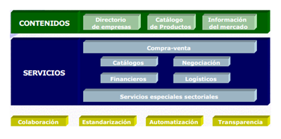
Imagen 1: Infraestructura común de los Marketplaces.

Beneficios para las empresas
Vale destacar que sin duda alguna los Marketplaces traen, a las empresas que lo implementan como modelo de comercio electrónico, una serie de ventajas tanto en el ámbito comercial como el ámbito administrativo.
Para las empresas compradoras, como beneficios comerciales, un Marketplace brinda un mayor acceso a los proveedores, a los productos y servicios, acceso a productos y servicios especializados difíciles de encontrar, acceso a información relacionada a los bienes y servicios que consume así como una negociación dinámica y transparente al momento de operar. En cuanto a la gestión disminuye los tiempos de búsqueda de información, optimiza la gestión documental (ej. Histórico de transacciones y trazabilidad), reduce los costos de las transacciones mediante la atomización del proceso de compra, reduce las tareas administrativas, mejora la comunicación con el proveedor, mejor control de gastos, entre otros. Por otro lado, para las empresas vendedoras, en cuanto a beneficios comerciales se puede detectar la mejora de la comunicación y servicio al cliente, incremento del número de clientes potenciales y oportunidades de negocio, actualización y personalización de catálogos online, reducción de costos de adquisición de nuevos clientes, acceso a un nuevo canal de ventas, etc. En cuanto a beneficios en gestión, la disminución de los costos del proceso de gestión comercial, la centralización de servicios de facturación, cobro, financiación y logística, mejora en la gestión de los inventarios y actualización de catálogos automatizados y optimización de costos.

Medios de pago y seguridad
Los medios de pago en el comercio electrónico se dividen en dos grupos, por un lado los modos de pago offline y por otro los modos de pago online. Que un negocio venda por internet no significa que tenga que cobrar por internet, en la actualidad funcionan principalmente dos; los pagos por transferencia bancaria (no electrónica) y los pagos contra rembolso. En el primero el cliente debe ingresar el dinero en nuestra cuenta o nosotros retiramos el dinero de la cuenta del cliente con una orden de nuestro banco. El segundo es más usual en la cultura anglosajona, muchas de las grandes empresas online lo permiten porque genera muchísima confianza en los clientes, no obstante, no es muy común en las pequeñas y medianas empresas.
También podemos encontrar los medios de pago online que son mucho más usuales que los anteriores, ya que la transacción se realiza al momento y sin despegar los dedos del ordenador. Entre estos medios encontramos las pasarelas de pago, las tarjetas de crédito/débito y las transferencias electrónicas bancarias.
El ejemplo típico del primer método es PayPal, son un conjunto de plataformas que actúan como intermediario entre el vendedor y el comprador. A los primeros les interesa este modelo porque admite multitud de formatos diferentes (Visa, Mastercard, Aurora, Discover, American Express y pago a través de cuenta bancaria de los clientes), a los segundos les aporta principalmente seguridad y alguna otra función añadida relativamente útil. Lo importante a destacar aquí es la diferencia entre usar el sistema 3D Secure o no usarlo. Básicamente, el sistema es un programa desarrollado para evitar las estafas online (Secure Code en Mastercard y Verified by Visa en Visa), no obstante, muchas transacciones se interrumpen por lo complejo que resulta al usuario rellenar los datos que se solicitan. Y el tercer método es una transferencia que se realiza con dinero electrónico desde la cuenta corriente del cliente y el banco con el que trabaja el vendedor. Este medio de pago se carga con las comisiones que cada banco impone a esta operación.

Situación mundial
De acuerdo con la firma de investigación IDC, en 2014 se venderán 1,700 millones de dispositivos inteligentes. Además, las ventas combinadas de PC, tablets y teléfonos inteligentes subirán con respecto a 2013. De esos 1,700 millones de dispositivos, 1,000 millones se venderán en los mercados emergentes. China, India, Brasil y Rusia serán el destino de alrededor de 662 millones de dispositivos, por un valor de más de 206,000 millones de dólares. Por su parte, los mercados desarrollados contarán con cerca de 650 millones de unidades vendidas. Estados Unidos, Reino Unido y Japón registrarán unas ventas de más de 400 millones de dispositivos, valorados en conjunto en 204,000 millones de dólares. Cabe señalar que, de los 1,700 millones de dispositivos inteligentes que se venderán el próximo año, más de 1,400 millones serán smartphones y tablets según las previsiones de IDC. Lo que significa un creciente número de posibles compradores para los Marketplaces.
Según las previsiones de eMarketer el comercio electrónico B2C crecerá un 23% en la venta de productos y servicios al por menor y viajes en la regiones de Asia y el pacifico; con ventas en China e Indonesia creciendo con especial rapidez, un 65% y 71%, respectivamente sólo en este año.
América del Norte y Europa occidental, mercados en los que el comercio electrónico es mucho más maduro, siguen creciendo en dos dígitos el nivel de las ventas, pero por debajo del promedio mundial de 17% este año.
Las ventas en el Medio Oriente y África aumentarán más rápido este año que en Asia-Pacífico, pero desde una base mucho menor. Asia y el Pacífico ya representan casi un tercio de todas las ventas de comercio electrónico B2C en el mundo, una participación en el total justo por debajo de América del Norte. El año que viene, Asia-Pacífico se pronostica que se posicionara primera en el mundo en cantidad de ventas mundiales.
Otras regiones de rápido crecimiento son América Latina, donde el gasto total alcanzará los $ 45.980 millones este año, o 3,8% del total, y Europa Central y del Este, donde los compradores digitales gastaron $ 48,56 mil millones, o el 4%.
El crecimiento de las ventas fue sostenido por un estimado de 1030 millones los compradores digitales en todo el mundo este año, el 44,4% de los cuales estarán en Asia-Pacífico. Sólo China contará con 269.400.000 compradores digitales este año, cifra que incluye a los usuarios de Internet entre mayores de 14 años que hayan realizado al menos una compra a través de cualquier canal digital durante el año calendario. Los EE.UU. siguen siendo el país con el segundo mayor número de compradores digitales, con 155,7 millones este año.
Todavía hay un amplio margen de crecimiento, sin embargo, en el desarrollo de mercados en los que muchos usuarios de Internet todavía no están comprando en línea. Europa Occidental y América del Norte son las únicas regiones del mundo donde la mayoría de la población en con acceso a internet es también un comprador digital.
En Asia-Pacífico, la penetración llegará a 44,6% de los internautas este año, y se espera alcance el 54,2% en 2017. Los mismos mercados con relativamente baja penetración de la compra digital entre los usuarios de Internet tienden también a tener menor penetración de Internet en general, a medida que mayor cantidad de población se obtenga acceso a internet, esto ayudará a alimentar el mercado de comercio electrónico.
Los cambios desde la última previsión de ventas B2C de comercio electrónico y compradores digitales incluyen un menor crecimiento esperado en Australia y Corea del Sur sobre la base de nuevos datos que indican que los aumentos son más lentos de lo esperado, y un aumento en el número de compradores digitales en Indonesia, también se basa en la nueva información.
Además, el gasto real en comercio electrónico caerá en términos de dólares, tanto para Argentina como para Japón, dos países que han experimentado volatilidad cambiaria significativa este año.

Situación de los Marketplaces en Uruguay
Uruguay es apenas una porción diminuta de ese comercio, pero de un tiempo a esta parte parece haber dejado de lado la timidez inicial con la que encaraba este mercado. Según la última encuesta de Grupo Radar sobre el Perfil del Internautra Uruguayo, en 2012 casi 500.000 personas habían comprado alguna vez por internet lo que supone un aumento del 22% en relación a 2010.
Además, la encuesta de Grupo Radar muestra que en Uruguay el 30% de los internautas compró o contrató un servicio a través de internet. En Estados Unidos, el 70% de los internautas realizó una compra al menos una vez, según eMarketer.
Mercado libre, que actúa como intermediario para la compra y venta de productos, es uno de los principales agentes que están desarrollando el mercado digital en el país y la región. Un ejemplo de esto es que en Uruguay, unas 50.000 personas consideran que vender a través de este sitio es una fuente importante de ingresos o un medio de vida, según la encuesta de Grupo Radar.
En los sitios que comercializan cupones de descuento, como WoOw! y Groupon, se realizaron el 20% del total de las ventas online de 2012.
Un ejemplo de este crecimiento es el desempeño de la empresa uruguaya WoOw!, que comenzó imitando el modelo de la estadounidense Groupon, y se convirtió en la líder de este sector en Uruguay. La empresa se fundó en 2010 y no ha parado de crecer: en un año duplicó la cantidad de empleados de 50 en 2012 a 100 en 2013.
Otro agente relevante del mercado es Pedidos Ya!, que permite pedir delivery de comida a través de una plataforma online. Cuando el emprendimiento comenzó, los únicos empleados eran sus tres fundadores (Álvaro García, Ariel Burschtin y Rubén Sosenke). En la actualidad Pedidos Ya! ha logrado expandirse a ocho países y pasó de 50 restoranes adheridos a más de 6.000 comercios.
El pasado 25 de julio se llevó a cabo el primer Commerce DAY Montevideo 2012, una iniciativa del Instituto Latinoamericano de Comercio Electrónico – eInstituto – coorganizado localmente con la Cámara Uruguaya de Tecnologías de la Información – CUTI. El evento contó con 700 inscriptos, con más de 50 expositores y 23 empresas entre sponsors, media partners que apoyaron el evento. Se entregaron los E-commerce AWARD a lo mejor de los negocios por internet en Uruguay, las empresas que lo recibieron en las diferentes categorías fueron: Tienda Inglesa, Buquebus, Pedidos Ya!, Micropagos, WoOw, y una mención especial en reconocimiento a la trayectoria y trabajo en comercio electrónico que fue entregada a Álvaro Lame (Ex Presidente de la Cámara Uruguaya de Tecnologías de la Información (8)).

Casos de estudio

Amazon Marketplace
Amazon es una empresa estadounidense multinacional fundada en 1995 por el Ingeniero en Ciencias de la computación y electrónica Jeff Bezos. Esta empresa surge como una librería en línea llamada en sus comienzos como “Cadabra”. En el transcurso de los años ha diversificado su mercado, adquiriendo un gran número de empresas en rubros que van desde Software, Cloud Computing, hasta frutas y verduras. Entre muchos otros, brinda a los usuarios la posibilidad de comprar productos al por menor a través de la web, y en los últimos años ha desarrollado sus propios productos, como es el caso de los dispositivos Kindle. Amazon, aparte de tener su propio portal de mercadeo electrónico “Amazon Marketplace” (el presente caso de estudio), brinda una plataforma a través de la cual las pequeñas y medianas empresas pueden crear portales web para vender sus propios productos, así como los del catálogo de Amazon logrando una relación de ganar-ganar entre ambas empresas. Por otro lado ofrece servicios que permiten a los autores, músicos, productores, desarrolladores entre otros a publicar y vender sus productos.
Como se mencionó previamente, Amazon es una empresa multinacional que opera básicamente en dos segmentos principales, Estados unidos ofreciendo sus productos y servicios a los consumidores a través de sitios web norteamericanos como son www.amazon.com y www.amazon.ca. Opera también de manera internacional a través de diferentes sitios, ya sean propios o adquiridos (como es el caso de www.amazon.de en Alemania y www.amazon.co.uk en Reino Unido).
Entre las principales y más atractivas características del presente caso de estudio, se encuentras los principios bajo los cuales se creó Amazon. La idea del fundador Jeff Bezos era la de crear un lugar de mercadeo electrónico en el cual el usuario final pueda encontrar literalmente lo que desee, no solo obteniéndolo de manera rápida, sino que de manera segura y al mejor precio de mercado. Con esta idea se fueron creando las diferentes estrategias comerciales que hacen de Amazon uno de los sitios de comercio electrónico más visitados de todo mundo.

Antecedentes
Amazon, como se menciona previamente fue creada el 16 de julio de 1995 (fecha de publicación del sitio web), en un principio llamada “Cadabra” (cadabra.com) y luego fue rebautizada a “Amazon” por la similitud del previo nombre con “cadáver”. Jeffrey Bezos trabajó como subdirector de una firma de servicios financieros “D.E. Shaw” en Nueva York. Tenía el sueño de crear una tienda competitiva explotando las capacidades de internet, en ese entonces en pleno crecimiento. Fue hasta 1995 que creó su propia empresa de venta de libros en línea distribuidos desde su propia casa, ubicada en Seattle, Washington. Amazon creció rápidamente, en sus primeros días vendía aproximadamente media docena de libros, en octubre del mismo año registró un tope de 100 libros en un día y en cuestión de menos de un año llego a vender 100 libros en una hora.
Hoy, a casi 13 años de su fundación, Amazon está presente en más de siete países con más de veinte localizaciones de almacenamiento alrededor del mundo, vendiendo no solo libros, sino ofreciendo una enorme gama de productos y servicios, entre los cuales encontramos libros, ropa, comida, incursionó también en la industria de los pañales, ofrece plataformas como servicio para el desarrollo en la nube, servicios web, entre muchísimos otros. Amazon ha absorbido numerosas empresas, entre algunas de éstas se encuentran “Audible” (empresa de audio libros), BookSurge (dedicada a los libros de baja demanda), Mobipocket (eBooks y dispositivos para eBooks), “Fabric” (una empresa de costura) entre otras.

A lo concreto
Desde un comienzo la idea de Jeff era utilizar su sitio web como punto de entrada para la venta al por menor de libros y delegar la logística a los distribuidores regionales. Todo cambio cuando se dieron cuenta que los distribuidores no estaban lo suficientemente organizados para realizar los envíos en tiempo y forma. Analizando esta problemática llegaron a la conclusión que la clave era tener sus propios depósitos de libros y enviarlos ellos mismos. Esta estrategia no solo soluciona el problema del tiempo que tomaba la intervención de distribuidores externos, sino que también abarató drásticamente los costos en logística, parte del motivo por el cual Amazon tiene los mejores precios en los productos del mercado.
Dado el importante incremento en las ventas, habiendo comenzado desde el garaje de la casa del fundador, Amazon debió extender sus depósitos, en un comienzo a un local comercial de 400 pies cuadrados en 1995, a 2 locales sumando 300000 pies cuadrados en 1997 a finalmente llegar a los 50 locales sumando 26000000 pies cuadrados de almacenamiento (última estimación en el año 2010).

Estrategias comerciales
Amazon comenzó vendiendo únicamente libros a través de su sitio web. Dado que la idea de su fundador Jeff Bezos era la de crear la mayor tienda en línea del mundo una de las estrategias comerciales que han llevado a la empresa a su actual posicionamiento frente a la competencia es la diversificación de los productos ofrecidos. Entre algunas de las líneas de productor ofrecidas se encuentran DVDs, CDs de música, software, videojuegos, electrónica, ropa, alimentos perecederos y no perecederos, muebles y muchos más.
Hoy en día Amazon se encuentra relacionada con más de 60 mil sitios de internet, entre ellos varios de los sitios más importantes de internet como son aol.com, Yahoo, Netscape, GeoCities, Exit donde los usuarios pueden acceder directamente a los productos del catálogo de Amazon. Este sistema de sistema de “Empresas colegas” o más conocido como Partnership permite la publicidad masiva de los productos tanto de Amazon, permitiendo así ganancia para ambas partes (por ventas en sitios externos, Amazon da comisión a su Partner).
Otra de las estrategias más conocidas de la empresa es ofrecer plataformas para la creación de Blogs relativos a los temas más comunes como son Sociedad, Deportes, Historia, Música, Arte entre otros. Esto permite la publicidad a un público lo más extenso posible, más usuarios viendo productos del catálogo de Amazon significa más probabilidades que el usuario de clic en Comprar.
Para empresas medianas y pequeñas Amazon ofrece una plataforma para la publicación de sitios de E-commerce propios, con marcas registradas permitiendo ofrecer productos y servicios propios y del catálogo de Amazon, generando así ganancias tanto por ventas propias así como por venta de productos de Amazon a través de comisiones.
Finalmente vale destacar su habilidad de adentrarse en los diferentes mercados del mundo. Debemos tener en cuenta que diferentes países implican diferentes reglas de mercado y diferentes políticas. A modo de ejemplo, en Alemania Amazon compró la compañía Bookpages y la renombró a Amazon.com.ku. En dicho país existen leyes que prohíben la baja de precios de los libros por parte de los vendedores, por lo que la competitividad de Amazon en ese ámbito no pudo ser explotada. Como adaptación se decidió competir con otro tipo de servicios como son la eficiencia en distribución y variedad en productos que la destacan entre sus competidores.
El éxito de Amazon tiene sin lugar a dudas mucho que ver con las ideas innovadoras de su fundador Jeff Bezos. Al fin y al cabo la empresa no dio beneficios durante ocho años (lo cual molestó a muchos de sus inversores) y lo hizo porque Bezos consideró que era más importante crecer antes que ser rentable. Por otra parte Amazon fue pionera al subirse en el tren del Cloud Computing dado que Jeff anticipo todo el potencial de Internet y lo que traería a mediano plazo.

Modelos comerciales implementados
Modelo comercial se define como la identificación de los insumos necesarios, la serie de actividades y las salidas o entregables que ayudarán a obtener el resultado comercial esperado en términos de resultados de productividad, diferenciación ante el cliente y sostenibilidad en el negocio.
En el caso de Amazon la estrategia de negocio implementada es Bussiness to Customer. Este modelo plantea una mayor interacción (o relación comercial) entre la Empresa y el Consumidor, que era justamente la idea de Jeff Bezos ya que de ésta manera se conoce cada vez más a los clientes, pudiendo así brindar el servicio específico y personalizado para los mismos. Como unos de los principios más importantes de la empresa se encuentra la dedicación total a los clientes, entender sus necesidades y atenderlas, Bezos entiende esta es la clave para triunfar en el mundo de los Mercados Electrónicos.
El modelo comercial de Amazon no solo lo llevó a brindar uno de los servicios más personalizados del mercado (llevándolo a tener 600 millones de visitas por año), sino que abarata notablemente los costos de logística, ya que es la misma empresa la encargada de realizar los envíos (evitando así la intervención de distribuidores externos y el sobrecoste que esto implica). Gracias a estas decisiones Amazon tiene hoy por hoy los mejores precios del mercado.

Amazon Marketplace
Amazon Marketplace es uno de los mercados electrónicos más conocidos y elegidos por los usuarios de la web gracias a su amplia gama de funcionalidad y servicios altamente personalizados que brinda a los usuarios.
En éste Marketplace, los usuarios no solo pueden comprar productor de la marca, sino que también pueden publicar artículos propios al resto de los usuarios. A modo de ejemplo podemos publicar DVDs usados, libros usados o firmados por autores, artículos coleccionables entre otros. Esto genera un ambiente de comercio electrónico global, lo que invita a los usuarios y empresas no solamente a consumir, sino que también a vender casi cualquier producto. Esto trae consigo ganancia asegurada para todas las partes, tanto Amazon por ofrecer los productos de su catálogo, como las empresas y usuarios finales que conforman la comunidad.
También se ofrece la posibilidad de comentar y calificar sobre las operaciones realizadas, ayudando a los futuros compradores/consumidores de servicios y productos ofrecidos a tomar mejores decisiones (y así llegar a un mejor nivel de conformidad).

Seguridad en las operaciones
Jeff Bezos entiende la desconfianza que puede generar la realización de operaciones comerciales a través de Internet por posibles fraudes electrónicos, por ello sabe que la clave de ganar la confianza de los usuarios es invertir recursos en la seguridad en las operaciones realizadas en su E-commerce. Entre algunos de los métodos que Amazon consideró efectivos para atacar esta problemática se encuentran la utilización de protocolos seguros (SSL, SET, etc.) para realización de operaciones, firma digital, entre otros.
SSL es un protocolo criptográfico que proporciona comunicaciones seguras a través de una red (en particular internet). Actualmente proporciona cifrado de datos, autenticación entre servidores, integridad de mensajes y opcionalmente autenticación entre el cliente para conexiones TCP/IP. Dicho protocolo no solo permite la protección de documentos de hipertexto (páginas web) sino también servicios como son FTP, SMTP, TELNET y muchos otros. SSL procura la encriptación de la información intercambiada entre el cliente y el servidor, asegurando la protección del tránsito de información entre diferentes sistemas (esto puede ser por ejemplo, el intercambio de información entre los servidores de Amazon, con los sistemas de los bancos asociados). La utilización de éste protocolo aporta a Amazon una importante componente de seguridad y confianza frente a sus usuarios.
Entre las metodologías que promueven la seguridad en operación se encuentran también los firewalls (llamados también muro de fuego) que son un sistema que limita el acceso entre dos o más redes. Normalmente un Firewall se sitúa entre una red privada, confiable, protegida y otra no confiable. Por ejemplo, en nuestro caso, la red privada puede ser la de los servidores de Amazon con las diferentes compañías relacionadas con medios de pagos utilizados, y la red no confiable… internet.
Otro de los mecanismos de seguridad utilizados por la empresa es el manejo de Certificados de servidor. El certificado contiene datos propios de la empresa certificada como es el dominio para el cual se expidió, dueño, domicilio y fecha de validez. Se emite por lo general por una empresa externa (o Certificate Authority) como puede ser http://www.verisign.com. Básicamente, el manejo de certificados nos asegura que estamos interactuando (o realizando compras) con el sitio legítimo de Amazon.

Estrategias de publicidad
Las técnicas de publicidad en línea incluyen anuncios interactivos en los portales, campañas de correo electrónico y optimización de motores de búsqueda. Además ofrecen todos los días las opciones de envió gratuito a nivel mundial cuando la compra sobrepasa cierta cantidad.
Una parte importante de las ventas de Amazon, se debe a sus afiliados o Partners. Los partners promocionan Amazon desde sus propias páginas Web y a través de enlaces, conducen a las personas a visitar la página o un producto específico. Cuando se concretan las ventas de los productos que ellos recomiendan a un cliente, los asociados ganan comisión. Actualmente, hay más de 900000 asociados.
Aparte de su programa de afiliación, que cualquiera puede recibir comisiones por medio de ventas en Amazon, actualmente existen un programa que permite a dicho afiliados, construir sus sitios Web enteramente basado en la plataforma de Amazon. Pueden literalmente crear pequeños sitios Web promocionando cualquiera de los productos que están alojados en la base de datos de Amazon, y usar también sus aplicaciones. Mientras que las ventas vayan a través de Amazon, se puede crear un sitio con un nombre personalizado, poner productos directamente desde los servidores de Amazon, escribir sus propias guías y recomendaciones y percibir una parte de las ventas que generes. Este modelo ya siendo copiado por otras compañías de venta online.
El seguimiento de clientes es uno de los puntos fuertes de Amazon. Si se permite que Amazon aloje una cookie en el ordenador, se reciben toda clase de consejos, como por ejemplo recomendaciones basadas en anteriores compras y listas de revisiones y guías de usuarios que ya han comprado el producto que se está buscando.
Amazon también cree que sus comunicaciones de marketing más eficaces son una consecuencia de su enfoque en la mejora continua de la experiencia del cliente. Esto crea la promoción de “boca en boca”, que es efectiva en la adquisición de nuevos clientes y también puede fomentar las visitas repetidas de los clientes.
Las técnicas de marketing usadas por Amazon para personalizar la experiencia del visitante, es quizá el mejor ejemplo del acercamiento que tiene la compañía a sus ventas: Conoce a su cliente muy, muy bien. Otra característica que pone a Amazon en otros niveles, es la estrategia multi-nivel que realiza. Amazon permite vender casi cualquier cosa a cualquier persona dentro de su plataforma. Como se ha comentado, se empezó vendiendo libros en pequeñas cantidades que se fueron incrementando con el paso del tiempo, pero a partir del año 2000 se pueden encontrar terceras compañías vendiendo productos, como individuos, pequeños negocios, empresas al por menor, etc. Se puede decir que Amazon es uno de los grandes, que ha hecho de la venta en Internet todo un fenómeno.

App Store

App Store es un servicio ofrecido por Apple Inc. a los usuarios de iPhone, iPod Touch, iIPad y Mac OS que permite buscar y descargar aplicaciones para dichos dispositivos desarrolladas con el iPhone SDK y publicadas por Apple. Dichas aplicaciones pueden ser pagas o gratuitas dependiendo de cada una. El acceso a App Store puede ser a través de una aplicación con el mismo nombre o también a través del iTunes.
App Store fue inaugurado el 11 de julio de 2008 por medio de una actualización de iTunes. Las aplicaciones estuvieron inmediatamente disponibles para ser descargadas; sin embargo la versión 2.0 del software del iPhone y el iPod Touch (primera compatible con la nueva tienda de Apple) no se encontraban disponibles para ser descargadas desde el sitio de actualización de software de Apple, motivo por el cual las aplicaciones no pudieran ser instaladas.
La versión 2.0 del iPhone OS fue lanzada el 11 de julio de 2008 y las aplicaciones ya pudieron ser transferidas a los dispositivos actualizados. Para el 8 de junio de 2009, ya existían más de 50.000 aplicaciones de terceros oficialmente disponibles para el iPhone y el iPod Touch en App Store. En menos de un año desde su lanzamiento, App Store superó los 25 mil millones de descargas de aplicaciones.

App Store para desarrolladores
El día 6 de Marzo de 2008 Apple anuncio la liberación del iPhone 2.0 software para Junio del mismo año. La liberación Beta de iPhone 2.0 contiene tanto la iPhone Software Development Kit (SDK) como nuevas características empresariales (o Enterprise Features) para proveer gestión de email de manera segura, contactos, calendario, acceso encriptado a VPNs corporativas entre otros.
La SDK (o Software Development Kit) de iPhone provee a los desarrolladores de la misma plataforma una amplia gama de APIs para el desarrollo de aplicaciones para iPhone e iPod Touch. Con la liberación de la herramienta previamente mencionada cualquier usuario que contara con una computadora con sistema operativo Mac puede desarrollar aplicaciones para la plataforma iOS. En conjunto con esto, Apple introdujo el nuevo Programa para Desarrolladores de Apple, a través del cual brindaba todo lo que necesitaban para desarrollar aplicaciones nativas así como el App Store, a través del cual tienen la posibilidad de distribuir sus aplicaciones.

Aplicaciones
El 10 de Julio de 2008, el director ejecutivo de Apple, Steve Jobs declaró a Usa Todayque la App Store ya contenía 500 aplicaciones de terceros desarrolladores para iPhone e iPod Touch, de las cuales 125 eran gratuitas. Estas aplicaciones de terceros variaban desde aplicaciones para negocio, entretenimiento, educativas, entre muchas más. Para el 11 de julio del mismo año, los usuarios podían comprar aplicaciones desde la App Store e instalarlas en sus dispositivos con iOS con la nueva actualización de software iPhone 2.0 que estuvo disponible a través de iTunes el mismo día. El primer fin de semana luego de la liberación fueron descargadas 10 millones de aplicaciones. El 16 de Enero de 2009, Apple anuncio en su página web que 500 millones de aplicaciones habían sido descargadas. El 23 de Abril de 2009 App Store logro alcanzar la cifra de mil millones de aplicaciones descargadas. El 22 de enero de 2011 se descargó la aplicación número diez mil millones. Poco más de un año después, el 3 de Marzo de 2012, se descargó la aplicación 25 mil millones. Con lo cual se demuestra que el crecimiento de la App Store es gigantesco.

Google Play Store

Google Play Store es una tienda de entretenimiento digital donde los usuarios podrán encontrar, disfrutar y compartir su música favorita, películas, libros y aplicaciones en la web y a través de sus dispositivos móviles con sistema operativo Android.
Este Marketplace está enteramente desarrollado para la nube (cloud-based) por lo que toda tu música, películas, libros y aplicaciones son alojadas en la web, siempre disponibles sin tener que preocuparte por perdida de datos o por moverlos entre dispositivos.
Con Google Play el usuario puede, entre muchas otras cosas almacenar más de 20000 canciones de manera gratuita, comprar millones de temas nuevos, descargar más de 4500 aplicaciones y juegos para dispositivos con sistema operativo Android, buscar en libros en la selección de eBooks más grande del mundo así como rentar películas incluyendo estrenos den HD.
Desde el día 6 de Marzo del año 2012 Android Market, Google Music y Google ebookstore se conforman el actual Google Play Store. Esta transformación se realizó de manera totalmente transparente a los usuarios finales, quienes tenían dispositivos móviles con sistema operativo Android se les actualizó Android Marketplace a Google Play. En cuanto a música, películas y libros en formato electrónico se actualizaron las correspondientes aplicaciones a Google Play Movies, Google Play Books y Google Play Music. Gracias a la sincronización de todos los medios (multimedia) en las cuentas de Google de los usuarios, todas las películas, música y libros previamente adquiridos continúan disponibles.
Vale destacar que los tipos de contenidos ofrecidos por Google Play (Compra/alquiler de películas, música, libros, entre otros) varía entre cada país en el cual está presente. A modo de aclaración se presenta la siguiente imagen con el detalle de las particularidades de cada país.

Google Play Music
Google Play Music permite los usuarios descubrir, reproducir y compartir su música favorita, tanto en sus dispositivos Android como a través de la web. Con el nuevo servicio AllAccess (servicio para disfrutar de toda la música del catálogo de Google), escuchar radio sin límites, y disfrutar de las listas de reproducción preparadas por los expertos en música de Google.

Google Play Books
Google Play Booksofrece a sus usuarios la posibilidad de elegir entre millones de títulos del catálogo de Google Play, incluyendo nuevos lanzamientos, New York Times best sellers, libros de autores revelación entre muchos otros. Se puede personalizar fácilmente tu experiencia como lector, solamente se debe tener acceso a un dispositivo con Android y se tendrá acceso a todas las posibilidades ofrecidas por Google Play Books. Los libros de Google Play se almacenan en la nube, por lo que si quieres utilizar tu ordenador, tablet o teléfono para leer en la Web, no tendrás que descargar ningún archivo. Puedes leer los eBooks directamente en el navegador o en la aplicación.

Google Play Movies
Google Play Movies & TV (13) te permite ver películas y shows de televisión comprados previamente en Google Play. Puedes mirar cualquier serie o película desde cualquier lugar con tu dispositivo Android, u opcionalmente bajarlas para mirarlas de manera offline. Vale la aclaración que en casos de shows de televisión solamente están disponibles para Estados Unidos.

Historia
Android Marketplace fue anunciado por Google el día 28 de agosto del 2008 y se puso en disposición a los usuarios el 22 de octubre del mismo año. El 13 de Febrero de 2009 se oficializó el soporte a las aplicaciones móviles ofrecidas en el sitio a los países Estados Unidos y Reino Unido y el 30 de septiembre del 2013 apoyo adicional a 29 países más.
El 6 de marzo de 2012 el servicio fue relanzado con una nueva apariencia, nuevo nombre así como nuevos servicios, a partir el mismo día comenzó a llamarse Google Play. En ese momento ya contaba con más de 450.000 aplicaciones disponibles. Los dispositivos móviles que contaban con la aplicación Android Marketplace se actualizaron automáticamente a la aplicación Google Play, y los que no se actualizaron dejaron de poder acceder a las aplicaciones ofrecidas por la plataforma.

Compras en Google Play
Las compras en Google Play se realizan a través de Google Wallet. Google Wallet es un servicio gratuito y almacena tu información de pago, el historial de tus transacciones, tus ofertas y oros datos en la nube, lo que permite al usuario tener siempre su cartera disponible ya sea para una tienda física u online. Los dispositivos en Google Play no pueden aceptar pedidos a través del fax, teléfono, del correo electrónico o de un pedido de compra, por lo que éste es el único medio de pago valido para las operaciones.

Google Play para desarrolladores
Respetando los principios de la empresa, Google pretende llegar a un público lo más amplio posible, y para ello sabe que la manera de lograrlo es, en el caso particular de Google Play, es brindar la mayor variedad y calidad de servicios. Como se sabe Google Play brinda la posibilidad de obtener aplicaciones tanto gratuitas como pagas, para el sistema operativo móvil Android. Para llegar a una mayor cantidad de usuarios, Google abre las puertas a los desarrolladores de este tipo de aplicaciones, mas aplicaciones de diversos tipos y fines implican más usuarios interesados en descargarlas lo que lleva al crecimiento de la comunidad.
Google brinda a los desarrolladores de aplicaciones la posibilidad de registrarse como desarrollador de la comunidad y distribuir sus productos en Google Play. Las cuentas de la consola de Google Play para desarrolladores tienen una cuota de registro única de 25 dólares. El objetivo de esta cuota consiste en incentivar la presencia de productos de mayor calidad, es decir menos productos con spam. Los desarrolladores de las aplicaciones de Android pueden distribuir sus aplicaciones de una base de usuarios interna y limitada a través del canal privado de Google Play. En el canal privado de Google Play los usuarios procedentes del mismo nombre de dominio de Google Apps podrán ver las aplicaciones internas de sus empresas en su dispositivo Android.

Constante competencia
Android Market surgió en 2008 y actualmente sólo funciona en dispositivos que cuenten con Android inferior al 2.1; superior a eso ya es Google Play, denominada así en 2012, la tienda de descargas para Smartphones con lo mejor de Android. Esta tienda tiene menos años que App Store y ya comenzó a desbancarla, fenómeno que probablemente se deba a la tendencia de iOS de producir smartphones “superficialmente” de lujo, perdiendo por otro lado detalles internos, como sus proveedores de aplicaciones y juegos. La última estadística que dio a conocer App Annie señala que en la India y Brasil, el total de descargas de aplicaciones en Google Play es superior a las de la tan afamada App Store.
Un factor importante para Google Play, fue el aumento masivo de descargas de aplicaciones para Android en Japón y Corea del Sur, lo que finalmente provocó un aumento en la India y Rusia durante el segundo trimestre de 2013. Asimismo, Rusia y Brasil figuran ya entre los cinco principales países que utilizan Google Play, lo cual es un buen augurio para el crecimiento futuro de la plataforma. Aunque en 2013 Google Play superó en descargas a App Store, no supera los ingresos que tiene la misma, pues se calcula que aún es superior por un 2.3%.Los juegos continúan dominando la parte de los ingresos, para las tiendas de aplicaciones y todavía representan una mayor participación en Google Play, donde contaba con más de 80% de los ingresos frente a aproximadamente el 75% en el iOS App Store. Lo que ha mantenido en la cima a App Store, en cuanto a ingresos, es el crecimiento sustancial de descarga de música. La clave aquí es el gran éxito de modelos Android que no son de costos tan elevados y han comenzado a dominar en el mercado de teléfonos inteligentes de China, India, Rusia y Brasil, los motores de crecimiento más importantes de la industria mundial de smartphones.

Java Enterprise Edition

En el marco del desarrollo del proyecto del Tecnólogo Informático, en el cual se llevará a cabo la implementación de una aplicación correspondiente a un Marketplace, se dedicaran algunos párrafos a realizar una breve introducción a la plataforma JavaEE sobre la cual se realizó dicha implementación, en particular la versión 6.
Existe actualmente una creciente demanda por parte del mercado de aplicaciones distribuidas, transaccionales y portables que aporten características de velocidad, seguridad y confiabilidad a tecnologías Server-side. Las Aplicaciones Empresariales aportan la lógica del negocio a las empresas que las emplean, son manejadas de manera centralizada y por lo general interactúan con otras aplicaciones empresariales. El mundo de la tecnología de la información estas aplicaciones deben ser diseñadas, construidas y producidas con el menor dinero posible, performantes y con la menor cantidad de recursos posibles.
Con la plataforma JavaEE (Java Enterprise Edition) se aumenta drásticamente la productividad al momento de desarrollar aplicaciones empresariales. El objetivo principal de dicha plataforma es el de proveer a los desarrolladores con un grupo de APIs para reducir el tiempo de desarrollo, la complejidad de la aplicación y promover la performance de la misma.
Java EE es desarrollada a través del Proceso Comunitario de Java (o Java Comunity Process) el cual es responsable de todas las tecnologías Java. Grupos expertos, compuestos por miembros interesados han creado las llamadas Java Specification Requests (o JRSs) para definir gran parte de las tecnologías previamente mencionadas. El trabajo del Java Comunity Process ayuda a asegurar los estándares de estabilidad y compatibilidad multiplataforma de la plataforma Java EE.
Ésta plataforma usa un modelo simplificado de programación. Descriptores de desarrollo xml son opcionales. En lugar de lo previamente mencionado los desarrolladores de Java EE agregan información a través de anotaciones directamente en el código fuente de Java, y el servidor JavaEE configurará el componente en tiempo de ejecución. Estas anotaciones sirven para embeber información en el programa que de otra manera se debería configurar en archivos descriptores de deploy. Éstas permiten especificar información en el código en el mismo elemento afectado, agregando simplicidad y claridad al momento de desarrollar.
Otra de las características más destacables de la plataforma Java EE es el uso Inyección de dependencias. Este patrón se puede aplicar a todos los recursos que un componente necesita, escondiendo así la creación y lookupde recursos a nivel de código.
Además del requerimiento no funcional planteado para el presente proyecto, Java EE es una excelente plataforma para el desarrollo de aplicaciones empresariales. Sintetizando los beneficios de trabajar bajo esta plataforma se encuentran la ventaja que Java EE es totalmente gratuita, integrada a una amplia gama de entornos de desarrollo y con soporte al 90% de los motores de bases de datos más populares del mercado. Además, la comunidad de Java es totalmente abierta en cuando a conocimiento se refiere, gran número de foros albergan a usuarios de todo el mundo, dispuestos a ayudar a la comunidad de desarrolladores.

Smartdevices
Como se menciona anteriormente la necesidad de acceder a la información rápidamente y desde cualquier lugar cada vez es más frecuente y usual. La competencia en el mercado marca una clara tendencia al comercio electrónico y la tecnología aporta nuevas herramientas para ser más competitivo. Cada vez se amplían más las opciones, distintos dispositivos en tamaño, portabilidad, interfaces, colores, entre otros. El usuario tiene la libertad de elegir entre una amplia gama de dispositivos para concentrar sus correos, cuentas, manejar su calendario, acceder a múltiples aplicaciones. De aquí surge un nuevo concepto Smart device. Se define como un componente electrónico que generalmente se conecta con otros componentes a través de diferentes protocolos como Wifi, bluetooth, 3G. Algunos dispositivos dentro de esta categoría son el IPhone de Apple, phablet y tablets como iPad de Apple o Nexus 7 de Google.
Los Smartphones poseen un sistema operativo similar al de las computadoras. El mismo consiste en un conjunto de programas y utilidades para la operativa del dispositivo. Facilita al usuario la interacción con las distintas funcionalidades que el mismo provee. Para entender mejor la importancia del mismo en el producto final, accedemos a información histórica sobre las tendencias del uso y la popularidad de los distintos sistemas operativos en el mercado actual.
Según IDC, entre los distintos sistemas operativos el mayor crecimiento en los primeros tres meses del año 2012 y 2013 fueron en primer lugar Android, iOS y Windows Phone. A continuación presentamos los datos relevados, donde la siguiente gráfica muestra el volumen de capital correspondiente a cada segmento de mercado en los primeros tres meses del año 2012 y 2013.
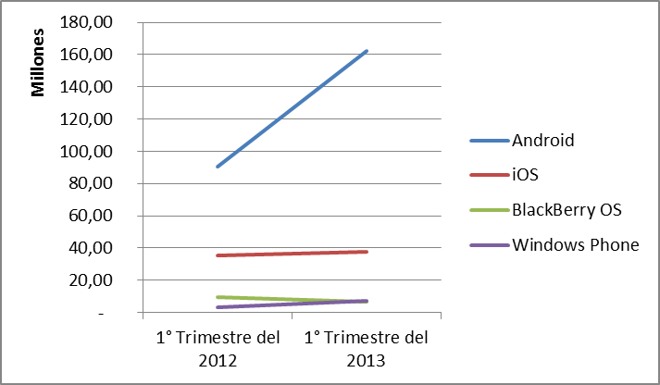
Imagen 2: Comparación de ganancias generadas de 1° Trimestre del 2012 y 1° Trimestre del 2013 por SO Móvil.
Claramente se aprecia la tendencia fuerte sobre el consumo de Android, mientras que iOS presentó un pequeño crecimiento al igual que Windows Phone pero Black Berry bajo sus envíos. Seguido a este texto se incluye un nuevo gráfico que permite ver la cuota de mercado, es decir, el mercado que se tendrá disponible o segmento de este que está siendo suministrado por la compañía.
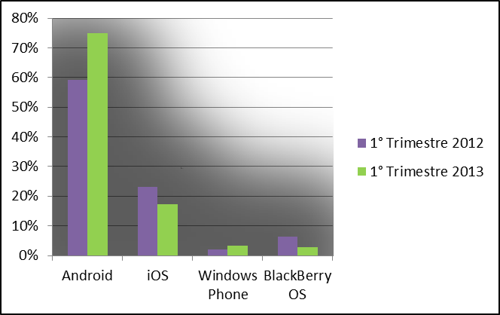
Imagen 3: Cuota de mercado por SO Móvil.
Era esperable un notorio dominio de Android, pero aquí se aprecia con claridad que lentamente iOS y Black Berry pierden terreno. Sin embargo, Windows Phone presenta un crecimiento. Para finalizar el siguiente gráfico presenta el crecimiento real de cada uno de los sistemas operativos año a año con respecto a sus ventas.
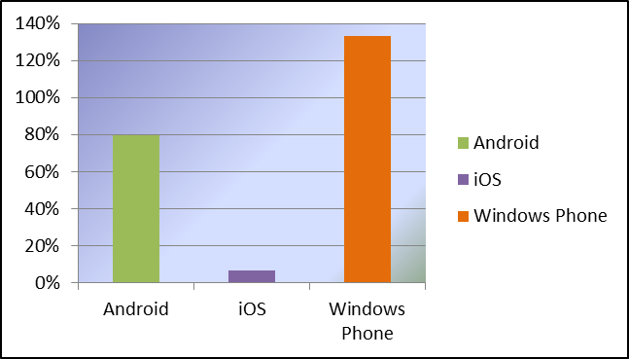
Imagen 4: Comparación de crecimiento año a año en cuanto a ganancias por SO Móvil.

Proceso de desarrollo de la solución

En la presente sección se pretende abarcar todos los puntos relativos al proceso de desarrollo de la solución al problema planteado en el marco del Proyecto final de la carrera del Tecnólogo Informático. Para ello, por cuestiones claridad los se decidió modularizar dicho desarrollo desglosándolo en las cuatro iteraciones correspondientes al proceso de desarrollo del Software, las mismas son Análisis, Desarrollo, Implementación y Testeo o Testing de la aplicación implementada.
En la primera, se brinda al lector todas las pautas consideradas al momento del análisis del problema planteado, esto es, entre otros, la comprensión del dominio de la información del problema, entender las funcionalidades que el mismo debe brindar al usuario final y el comportamiento esperado, entre otras. Si bien la etapa de Análisis propiamente dicha contempla una seria más extensa de principios, el presente documento se limita a desarrollar los previamente mencionados.
La etapa de diseño por otro lado, busca la definición del sistema con un mayor nivel de detalles, a partir de la formación recabada durante la etapa de análisis, con el fin de permitir su interpretación y realización física. Entre algunas de las actividades de la presente etapa se encuentran el transformar el modelo de dominio en modelo de datos necesario para la implementación del software, diseño arquitectónico, de interfaz, etc.
Finalmente la etapa de implementación y testeo de la aplicación es la etapa en la cual se desarrolla el software propiamente dicho, así como la instalación (implantación) y testeo del mismo para verificar que efectivamente cumple con las necesidades relevadas durante la etapa de análisis (tanto funcionales como no funcionales. Ésta etapa abarca también, entre otras a la capacitación de usuarios, la cual, es este caso se omitirá considerando el alcance del documento.

Etapa de Análisis
Lo primero que se debe hacer en el proceso de desarrollo de la solución es un análisis de la información con la que contamos, con la finalidad de aclarar y solucionar de manera temprana los distintos inconvenientes que puedan surgir. Para entender mejor el problema vamos a desglosarlo en partes.

Problema que se analiza
Se analizara el desarrollo de un Marketplace, orientado a la adquisición de contenidos digitales.

Descripción del problema
El sistema a construir será una plataforma de distribución digital de artículos de todo tipo, como revistas, libros, películas, música, videos, aplicaciones, etc., que permitirá la venta mediante un sitio web o dispositivos móviles. Los mismos podrán ser pagados con diversos medios como ser tarjeta de crédito, PayPal, etc.
Los clientes podrán evaluar la calidad de los productos y vendedores, así como compartir su experiencia y consejos de uso. Los proveedores podrán ingresar nuevos producto en diversas categorías, permitiéndoles publicitarlos y hacer seguimiento de sus ventas.
Finalmente habría una aplicación Android nativa, brindando a los usuarios la posibilidad de buscar, obtener información y descargar aplicaciones desarrolladas por terceros.

Dominio del problema
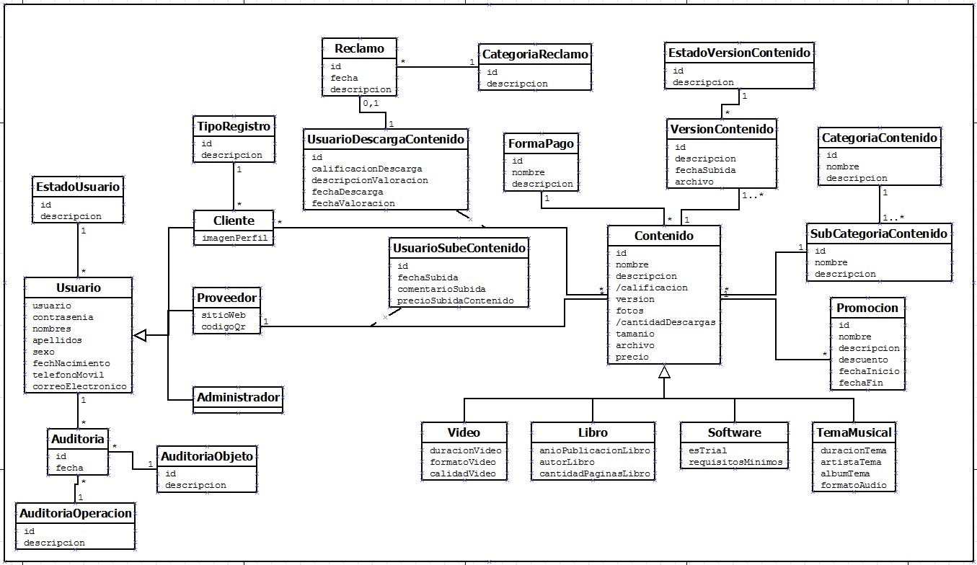
En ésta sección se presentan los principales conceptos que se identificaron durante la etapa de Análisis así como también las relaciones entre los mismos. El siguiente diagrama representa el Modelo de Dominio en lenguaje UML 2.0.

Restricciones no estructurales
Las siguientes son las restricciones no estructurales que aplican a los elementos del Modelo de Dominio de la sección previa. Las mismas se expresan en lenguaje natural.

Restricciones de unicidad
- El atributo usuario del concepto Usuario es único y lo identifica en el sistema.
- El atributo correoElectronico es único en el sistema.
- El atributo id identifica al contenido en el sistema.
- id es un atributo identificador de la versión para el contenido asociado.
- El atributo id en el concepto EstadoUsuario es único e identifica al estado en el sistema.
- El atributo nombre en el concepto EstadoUsuario es único e identifica al estado en el sistema.
- El atributo id en el concepto Auditoria es único e identifica a la acción realizada por el usuario en el sistema.
- El atributo id en el concepto AuditoriaOperacion es único e identifica a la operación a registrar en el sistema.
- El atributo nombre en el concepto AuditoriaOperacion es único e identifica a la operación a registrar en el sistema.
- El atributo id en el concepto AuditoriaObjeto es único e identifica al objeto a auditar en el sistema.
- El atributo nombre en el concepto AuditoriaObjeto es único e identifica al objeto a auditar en el sistema.
- El atributo id en el concepto TipoRegistro es único e identifica al tipo de registro en el sistema.
- Id en el concepto Reclamo es único y lo identifica en el sistema.
- Id en el concepto CategoríaReclamo es único y la identifica en el sistema.
- nombre en el concepto CategoríaReclamo es único y la identifica en el sistema.
- Id en el concepto UsuarioDescargaContenido es único e identifica a la descarga en el sistema.
- Id en el concepto UsuarioSubeContenido es único e identifica la subida del contenido en el sistema.
- Id en el concepto CategoríaReclamo es único y la identifica en el sistema.
- El atributo id en el concepto FormaPago es único e identifica a la forma de pago en el sistema.
- El atributo nombre en el concepto FormaPago es único e identifica a la forma de pago en el sistema.
- El atributo id en el concepto EstadoVersionContendido es único e identifica al estado de una versión de contenido en el sistema.
- El atributo id en el concepto CategoriaContenido es único e identifica a la categoría de contenidos en el sistema.
- El atributo nombre en el concepto CategoriaContenido es único e identifica a la categoría de contenidos en el sistema.
- Id en el concepto SubCategoriaContenido es único e identifica a la sub categoría de contenidos en el sistema.
- nombre en el concepto SubCategoriaContenido es único e identifica a la sub categoría de contenidos en el sistema.
- Id en el concepto Promocion es único e identifica a la promoción de contenidos en el sistema.

Restricciones de negocio
- La contraseña del usuario debe contener al menos 8 caracteres, al menos un dígito, una letra mayúscula y un carácter raro.
- El codigoQr del usuario proveedor se genera a partir del sitio web del mismo
- Los posibles valores del atributo sexo son {“Masculino”, “Femenino”}
- El atributo calificacionDescarga debe ser mayor o igual a 0 y menor o igual a 5.
- El usuario podrá evaluar el contenido descargado y/o comprado pasados tres días de efectuada la operación (fechaValoracion>= fechaDescarga + 3 días).
- calificación se calcula como el promedio de las calificaciones otorgadas por los usuarios que descargaron el contenido, sin considerar las descargas no calificadas.
- versionContenido del concepto Contenido coincide con el atributo id para la Versión aprobada para dicho contenido.
- precio es un entero mayor o igual a 0.
- El atributo cantidadDescargas se calcula como la suma de las descargas (UsuarioDescargaContenido) de dicho contenido.
- archivo coincide con el atributo archivo para la Versión aprobada para dicho contenido.
- El atributo esTrial del tipo de Contenido Software tiene como dominio {True, False}.
- El atributo calidadVideo del tipo de Contenido Video tiene como dominio {“HD”,”Alta”,”Media”,”Baja”}.
- El atributo cantidadPaginasLibro del tipo de Contenido Libro es un entero mayor a 0.
- Los atributos duracionVideo y duracionTema de los tipos de Contenidos Video y TemaMusical respectivamente son duraciones (hh:mm:ss) mayores a 00:00:00.
- Solamente puede haber una VersionContenido asociada al EstadoVersionContenido “Aprobada” para el contenido asociado (Versión vigente del contenido).
- precioSubidaContenido (UsuarioSubeContenido) es un entero mayor o igual a 0.
- La fechaFin es mayor que la fechaInicio de la Promoción.
- Toda Promoción está asociada a un Contenido que tiene precio mayor a 0.
- El atributo descuento es un porcentaje mayor o igual a 1%.

Descomposición del problema en casos de uso

Actores
El sistema contara con 4 posibles actores.

Usuario Cliente.
Es cualquier usuario que se haya registrado en el sistema.
Usuario Proveedor.
Es un usuario que adquirió una cuenta apta para subir contenido al sistema.
Usuario Administrador.
Es el usuario encargado de administrar la página, y de aprobar o desaprobar contenidos, comentarios, y demás recursos del sistema.
Usuario Anónimo.
Es cualquier usuario que haya accedido al sistema, sin estar identificado. Este usuario solo podrá ver listados de contenidos. Sin posibilidad de adquirir, comentar o puntuar contenidos.

Casos de uso

Login
El usuario del Marketplace ingresa su nombre de usuario y su contraseña en él como resultado final, este termina logueado en el sistema.

Salir del sistema
Este caso de uso permite cerrar la sesión iniciada por el usuario.

Registro de usuario
Un nuevo usuario desea registrarse en el sistema, para ello completa en un formulario sus datos y acepta los términos de uso.

Visitar perfil
Este caso de uso permite visualizar todos los datos públicos de un usuario en forma de resumen. Se diferencian los datos mostrados según el tipo de usuario, donde el proveedor además de toda la información básica posee una sección aparte con las aplicaciones publicadas por el mismo.

Editar perfil
El sistema permite que un usuario logueado en el sistema pueda modificar sus propios datos.

Buscar contenidos
El actor ingresa uno o varios criterios de búsqueda y el sistema devuelve todos los contenidos que cumplan todos los criterios ingresados.
Entre los criterios se encuentran, “tipo de contenido”, “categoría”, “precio”, “Contiene las palabras...”, entre otros.

Ver detalle de contenido
Este caso de uso permite visualizar detalladamente toda la información disponible sobre el contenido seleccionado, comentarios, descripciones, calificación.

Ver contenidos más populares
El sistema presenta una lista de los diez contenidos más descargados y/o mejor calificados.

Ver contenidos más populares por categoría
El sistema despliega una lista con los 3 contenidos más populares por categoría.

Ver ranking de contenidos por tipo
El sistema despliega una lista con los 3 contenidos más populares por tipo.

Ver ranking contenidos pagos
El caso de usa lista los diez contenidos pagos más descargados y mejor puntuados.

Ver ranking contenidos gratuitos
El caso de usa lista los diez contenidos gratuitos más descargados y mejor puntuados.

Subir contenido
El usuario tendrá habilitado el panel de proveedores, mediante el cual se podrán entre otras cosas subir contenidos. De esta forma podrá elegir el archivo que desea subir, completar el formulario de ingreso y subir el contenido.

Comprar contenido
El actor puede comprar a través de la web el contenido deseado.

Descargar contenido
El caso de uso permite descargar un contenido elegido por el actor.

Puntuar contenido
El actor luego de adquirir un contenido tendrá la posibilidad de Puntuar del 1 al 5 dicho contenido.

Comentar contenido
El actor luego de adquirir un contenido tendrá la posibilidad de dejar su opinión con respecto al contenido adquirido a través de un comentario.

Ver contenidos pendientes de evaluación
El actor obtiene un resumen con todos los contenidos que ha adquirido y no ha otorgado puntaje. En caso de que el usuario no haya adquirido ningún contenido hasta el momento; o no posea contenidos que no haya puntuado se mostrara el mensaje correspondiente.

Agregar contenido a favoritos
El actor selecciona el botón “Agregar a Favoritos” que aparece sobre cualquier contenido del sistema y de esa manera lo agrega a la lista de sus contenidos predilectos.

Ver favoritos
El actor obtiene un resumen con todos los contenidos que haya agregado a favoritos con anterioridad. En caso de no haber agregado ningún contenido a favoritos, el sistema mostrara un mensaje avisando que no tiene contenidos favoritos.

Quitar contenido de favoritos

El actor selecciona un contenido de su lista de favoritos y lo elimina de la misma.

Ver contenidos destacados
El actor obtiene un resumen con todos los contenidos más destacados dentro de cada rubro (Películas, libros, aplicaciones, y demás).

Ver contenidos subidos
El actor obtiene un resumen con todos los contenidos subidos por el al sistema; acompañado del puntaje promedio obtenido por las mismas, en base a las calificaciones de los demás usuarios del sistema. En caso de que el actor no haya subido contenidos, se le mostrara un cartel invitándolo a que lo haga.

Ver contenidos adquiridos
El actor obtiene un resumen con todos los contenidos adquiridos en la plataforma; acompañado de la evaluación y comentario que el mismo haya realizado sobre cada uno de estos.
Los contratos de estos casos de uso se pueden consultar en el anexo [A1] Contratos

Especificación de requerimientos

Alcance
En este punto se presenta el alcance del proyecto, donde se mencionarán las funcionalidades que se incluirán en el sistema.

Modulo Web
- ABM Clientes
- Inicio/Cierre Sesión
- Adquirir Contenido Digital
- ABM Reclamo
- ABM Valoración Contenido Digital
- ABM Administradores.
- Ver Registro de acceso al sitio.
- ABM Categoría.
- ABM Promociones.
- ABM Proveedores.
- ABM Contenido Digital.
- Aprobar/Rechazar Versión de contenido digital.
- Ver Estadísticas.
- Integración con PayPal.
- https

Modulo Móvil:
- Inicio/ Cierre Sesión.
- Buscar contenidos (vos o texto).
- Seleccionar Contenido.
- Adquirir Contenido Digital
- Listar Categorías.
- Seleccionar Categoría.
- Seleccionar sub categorías.
- Ver Promociones.
- Listar Top Pagas.
- Seleccionar Contenido Digital.
- Ver Información de Contenido Digital.
- Guardar favoritos.
- Compartir en redes sociales y/o correo.

General

Interfaces de usuario
Pantallas de ABM: Estas interfaces serán para ingreso, modificación y eliminación de datos (proveedores, contenidos y demás), en general se mantendrá el estándar de manejar los botones de acción sobre el lado derecho de la pantalla, identificados con un icono para cada caso.
Pantallas del Sistema: Tanto para el registro, login o demás acciones que necesiten confirmación; se desplegaran paneles en forma modal para la inserción de datos.
Pantallas de Listado: La pantallas de listados ofrecerán la posibilidad de elegir el tipo de listado; si será simple o con múltiples filtros.
Los errores se deben mostrar de forma clara y concisa en todas las pantallas.
Imágenes de las interfaces de usuario pueden ser consultadas en el anexo [A2] Interfaces de usuario

Interfaces con hardware
No Aplica.

Interfaces con software
- Integración con Facebook, para compartir contenidos.
- Integración con Twitter, para compartir contenidos.
- Integración con PayPal para realizar pagos al comprar contenidos.

Interfaces de comunicación
La comunicación Servidor-Web y Servidor-Android se realizara a través de Web Services Rest.

Restricciones de memoria
No aplica.

Funciones del producto
El sistema debe permitir a los clientes descargar diversos tipos de contenido (Videos, Aplicaciones, Libros y/o Música), una vez descargado el contenido, el cliente tendrá la posibilidad de puntuar y opinar sobre el mismo.
El sistema permitirá realizar búsquedas por distintos filtros proporcionados por el sistema; puede agregar contenidos a su lista de favoritos para obtener un fácil acceso a los contenidos que más utiliza o compartirlos a través de Facebook o Twitter.

Características de los usuarios
El Marketplace está destinado a personas mayores de 18 años de ambos sexos, cuyo conocimiento sobre computadoras puede ser muy limitado.

Motor de Base de Datos
El motor de base de datos a utilizarse será PostgreSql 9.2.

Disposiciones Legales
Se deberán respetar y utilizar las mismas políticas de Seguridad y Confidencialidad del sistema de pagos electrónicos PayPal.

Estándar de Interfaz de usuario

Para la interfaz de usuario web se utilizara el framework Bootstrap 3.0.

Supuestos y dependencias
Vencimiento o dada de baja a una tarjeta de crédito asociada a PayPal suspenderá inmediatamente cualquier mensualidad, e imposibilitara al cliente a realizar nuevas transacciones pagas hasta que regularice su situación.

Etapa de Diseño
Como se mencionó previamente el objetivo de la etapa de diseño es la definición del sistema con un mayor nivel de detalles, a partir de la formación recabada durante la etapa de análisis, con el fin de permitir su interpretación y realización física.
Se considera que el diseño de un sistema es correcto si un sistema construido de acuerdo a ese diseño satisface los requerimientos del sistema. Por otro lado, el objetivo de la etapa de diseño no es encontrar el diseño correcto, sino encontrar el mejor diseño posible considerando las limitaciones impuestas por los requerimientos, el ambiente físico y el ambiente social donde el mismo va a operar.
Tres de los aspectos más importantes de la presente etapa del desarrollo de software (y en particular los que se abarcarán en esta sección) son El diseño de los datos, El diseño arquitectónico y El diseño de interfaz de usuario.

El diseño de los datos
En las siguientes secciones se detallará el Modelo Entidad-Relación correspondiente al modelo de datos relevado en la etapa de análisis. Posteriormente se presenta el diseño de base de datos equivalente así como el mapeo de las clases persistentes a nivel de aplicación a las tablas tanto para el servidor principal que compone la aplicación (como se detalla en el documento de arquitectura, desarrollado utilizando la plataforma Java EE) como la aplicación móvil (Android OS).
Para cada entidad detectada, se da una breve descripción de la misma así como la clase correspondiente (mapeada) a nivel de la aplicación. Para el desarrollo de este apartado se omiten detalles estructurales, de restricciones y asociaciones del modelo de datos para una mayor claridad. En la sección anexos se encuentra de forma más detallada el Modelo de base de datos.

Modelo Entidad-Relación

El diseño arquitectónico
En este documento se describe la arquitectura del sistema a desarrollar, utilizando un enfoque basado en “vistas”, que representan al sistema bajo diferentes perspectivas y con diferente énfasis en un determinado aspecto. Dicho enfoque se denomina “4+1 View Model of Architecture” y presenta al sistema bajo 5 vistas: la Vista de Casos de Uso, la Vista Lógica, la Vista de Distribución, la vista de Implementación, y la vista de Procesos. Los diagramas presentados en el presente documento son presentados en lenguaje UML en su versión 2.0.
Dado que en el desarrollo de la Etapa de análisis en el presente documento se especificó el Modelo de dominio de la solución, obviaremos presentarlo nuevamente (Imagen).

Vista de Casos de Uso
La Vista de Casos de uso tiene como objetivo presentar un subconjunto del total de los casos de uso definidos para el sistema al cual llamaremos “casos de uso críticos para la arquitectura del sistema”. Éstos casos de uso críticos se eligieron utilizando criterios de cobertura (que accionen el mayor número de componentes de la arquitectura), disparidad (que no hayan dos casos de uso similares), prioridad (que sean prioritarios dentro de todos los casos de uso definidos), complejidad (que posean lógica compleja) y riesgo tecnológico (que tengan una alta dependencia de módulos propios o de terceros que puedan representar riesgo).
Los casos de uso críticos para la arquitectura del sistema fueron prototipados en una etapa temprana del desarrollo del sistema con el fin de validar la arquitectura.
En el caso del servidor web se consideraron como casos de uso críticos los siguientes:
- Login mediante la interfaz web.
- Buscar contenidos mediante la interfaz web.
- Logout de la aplicación web.
Considerando los criterios para la elección de casos de uso críticos, los mismos para la aplicación móvil fueron:
- Login mediante la aplicación móvil.
- Buscar contenidos mediante la interfaz móvil.
- Logout de la aplicación móvil.
A modo de complemento, a continuación se presenta el diagrama de casos de uso que se desprende del previo análisis.
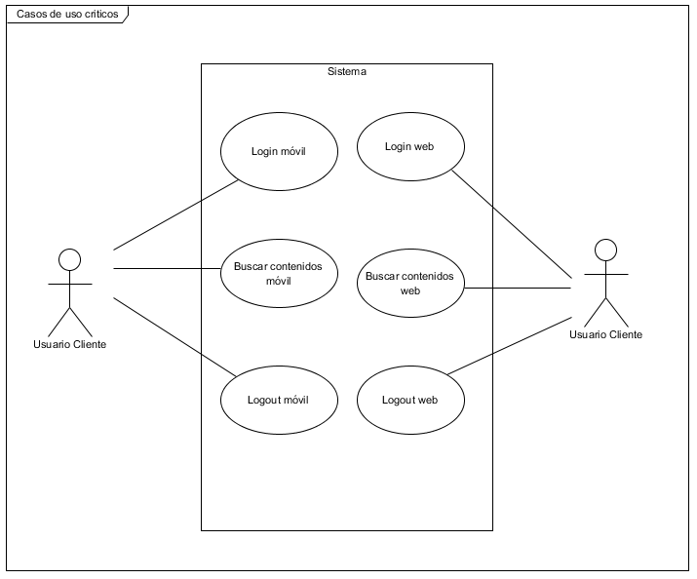

Vista Lógica
La Vista Lógica permite describir el sistema en base a abstracciones fundamentales del diseño orientado a objetos para dar soporte a los requerimientos funcionales establecidos. Adoptando un enfoque top-down se descompone al sistema en un conjunto de subsistemas, como pueden ser capas lógicas, y a través de sucesivos refinamientos se llegará a las unidades lógicas más pequeñas.

Estilo arquitectónico
El estilo arquitectónico adoptado para el desarrollo de la solución es el de Capas Estrictas, donde cada capa consume interfaces (tiene visibilidad) de su inmediata inferior. En la siguiente imagen (todo) se presenta el diagrama de componentes de la arquitectura previamente mencionada, en la cual se identifican cuatro subsistemas: Capa de Persistencia, Capa de Negocio, Capa de Servicios y Capa de Presentación estando las dos últimas a un mismo nivel ya que ambos dependen de la Capa de negocio y no tienen dependencias entre sí.
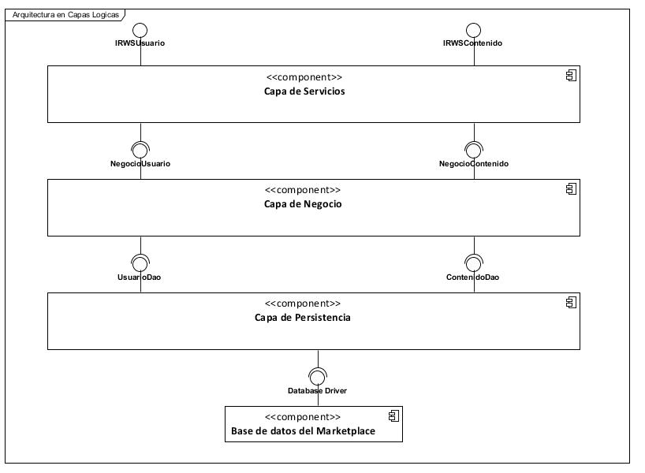

Subsistemas de la arquitectura
En esta sección se dará una breve introducción cada Subsistema identificado para la arquitectura adoptada, así como una reseña de las unidades lógicas y funcionalidades que contienen.

Capa de Presentación
La capa de presentación contiene los componentes de la aplicación que conforman la interfaz de usuario y manejan las interacciones con los mismos.
Considerando que la aplicación a desarrollar constará tanto de un modulo web como un modulo móvil, vale destacar algunas particularidades. En el caso de la aplicación web la Capa de presentación estará compuesta por paginas html5, librerías de estilos así como la lógica necesaria para la invocación de los web services rest expuestos por la capa de servicios (lógica de presentación mayormente conformada por componentes JQuery).
En el caso del modulo de administración, se optó por la tecnología JSF (ó Java Server Faces) de presentación. Dicha tecnología se conforma básicamente por páginas .xhtml y Managed Beans (clases java) detrás de las mismas mapeándose a los datos.
Por otra parte la aplicación móvil estará conformada por vistas xml con elementos propios del lenguaje de programación Android. Detrás de las mismas, clases que extienden Activity escuchando los eventos desencadenados por los usuarios de la aplicación.

Capa de Servicios
La Capa de Servicios tiene como finalidad ofrecer un subconjunto de la lógica de negocio a clientes remotos, como pueden ser paginas HTML a través de pedidos Ajax o la aplicación móvil para la recarga de contenidos. Dichos servicios serán expuestos a través de Servicios Web REST utilizando las tecnologías JAX-RS (implementación particular: RestEasy).
En el caso de la aplicación móvil, la capa de servicios se encarga de consumir los servicios REST expuestos por el servidor principal utilizando el api de Apache para las operaciones sobre http Apache Http Components.
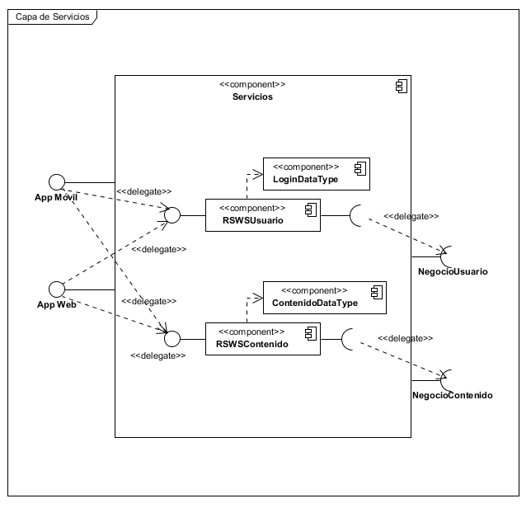

Capa de Negocio
Este subsistema encapsula los componentes del sistema que realizan las operaciones que implementan las funcionalidades propiamente dichas. También conocida como Capa Lógica o Capa de dominio ésta capa contiene las clases de lógica que constituyen la fachada de la aplicación, ofreciendo una interfaz simplificada de las operaciones ofrecidas para cada elemento del dominio.
La fachada de la aplicación se implementa como un conjunto de clases (como son por ejemplo NegocioUsuarioImpl y NegocioContenidoImpl) que siguen el patrón Session Facade. Estas clases se implementan como Statless Beans de java e implementan las operaciones de casos de uso relacionados entre sí.
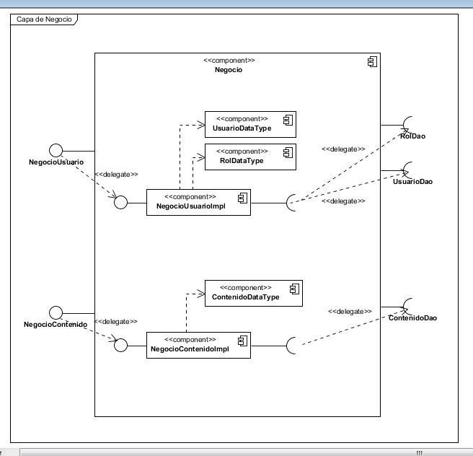

Capa de Persistencia
El subsistema Persistencia se encarga del acceso a datos consumidos por la aplicación. Ofrece interfaces a la Capa de Negocios y es donde se realiza el mapeo de clases persistentes (comúnmente llamadas *Entitiy) a las tablas de la base de datos.
Para el caso de la aplicación móvil el objetivo de esta capa es la de respaldar la información y sesiones de usuario para permitir interactuar con la aplicación en caso de no tener conexión con el servidor principal. Se optó por la base de datos SQLite por la fácil integración con las tecnologías móviles Android.
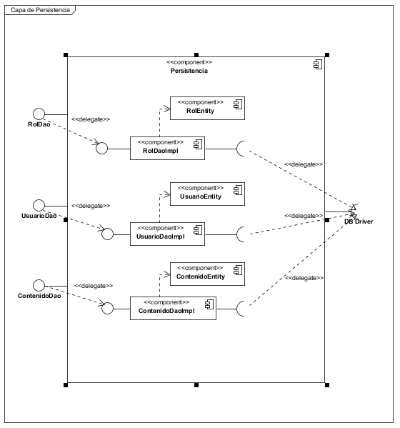

Diagramas de Interacción
Los diagramas de interacción representan las interacciones entre los diferentes componentes lógicos que conforman la aplicación para la realización de los casos de uso críticos para la arquitectura del sistema. Para representar las interacciones entre dichos componentes se utilizarán los Diagramas de Secuencia del Sistema.
Por mayor claridad del documento, a continuación se presentan los Diagramas de secuencia del sistema para dos de los casos de uso críticos, en caso de interés referirse al anexo (todo).

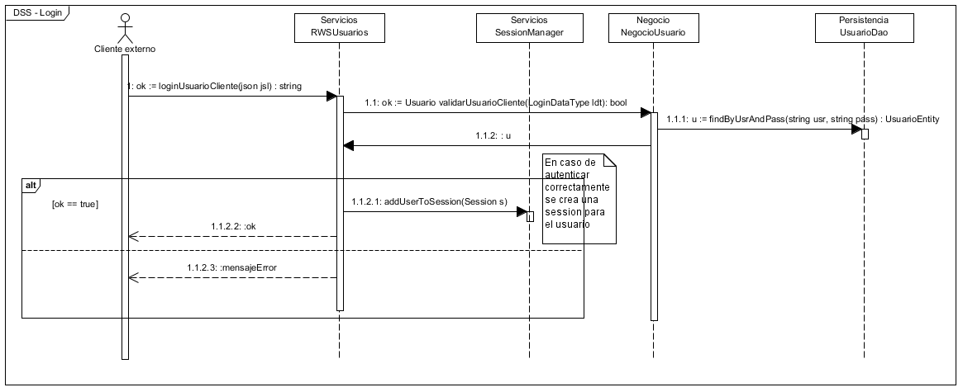
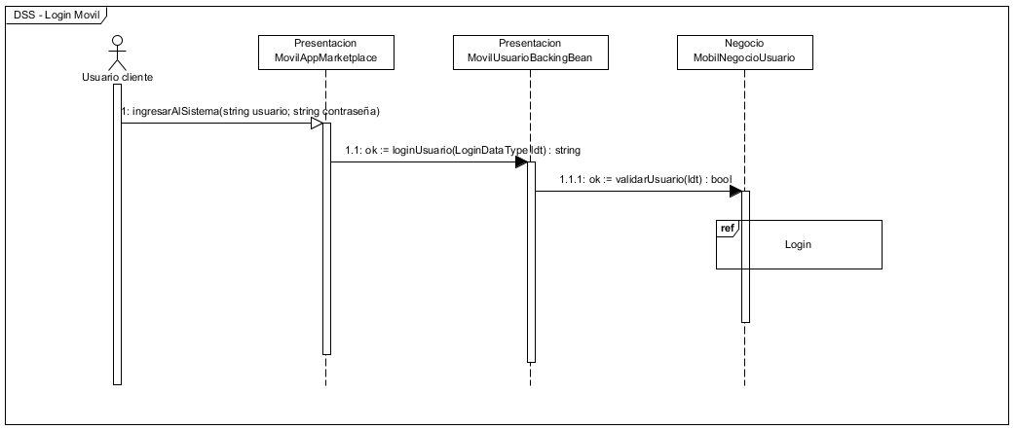
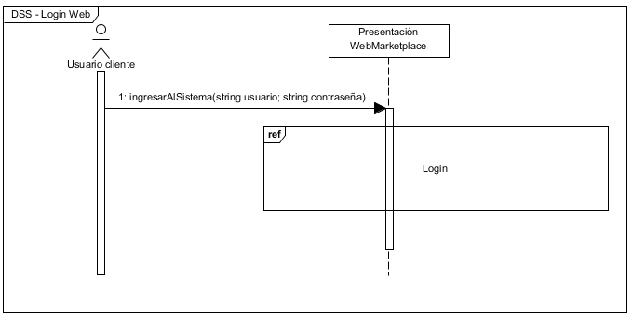

Vista de Deployment
La Vista de Deployment o Vista de Distribución del sistema permite visualizar los posibles escenarios de asignación de componentes lógicos de la aplicación en diferentes nodos físicos o tiers.
En el caso del Marketplace a implementar podemos identificar los siguientes nodos físicos que conformarán el diagrama de distribución:
- Cliente Web: Computador que tiene el navegador que consumirá la interfaz web.
- Browser: un navegador web estándar instalado en el cliente. Ejemplos de éste tier pueden ser Google Chrome, Mozilla Firefox, Internet Explorer, entre otros.
- Cliente Móvil: dispositivo móvil que tiene instalada la aplicación móvil del Marketplace.
- Aplicación Android: Aplicación que consume directamente los web Services expuestos por el sistema para dicha plataforma.
- Servidor de aplicaciones: Servidor que contiene el la aplicación Java Enterprise Edition, en este caso JBoss 7.1.1 Aplication Server.
- JBoss 7.1.1 Application Server: servidor de aplicaciones para sistemas desarrollados sobre Java Enterprise Edition.
- Servidor de Base de Datos: Computador que corre el motor de base de datos para la aplicación. En este caso PostgreSql 9.2.
- PostgreSql 9.2 Data Base: motor de base de datos elegido para el desarrollo.

Escenario de deploy para desarrollo
El escenario para etapa de desarrollo involucra un único nodo, en el cual se ejecutan todos los componentes del sistema, como son Web browser, simulador Windows Phone, Servidor de Aplicaciones así como el motor de base de datos. Este esquema presenta gran simplicidad y bajo costo al momento de preparar el ambiente de desarrollo. Como contrapartida, presenta problemas de performance, escalabilidad y seguridad para la aplicación si se considerara para un ambiente de producción.

Escenario de deploy para producción
Este escenario presenta los componentes implantados en nodos totalmente independientes, un nodo corriendo el Servidor de Aplicaciones, otro con el Servidor de Base de Datos y otros nodos (clientes) ejecutando los browsers y las aplicaciones móviles consumiendo la aplicación. Esto promueve la escalabilidad y performance del sistema, así como la rápida recuperación del sistema ante posibles fallas en alguno de los nodos.

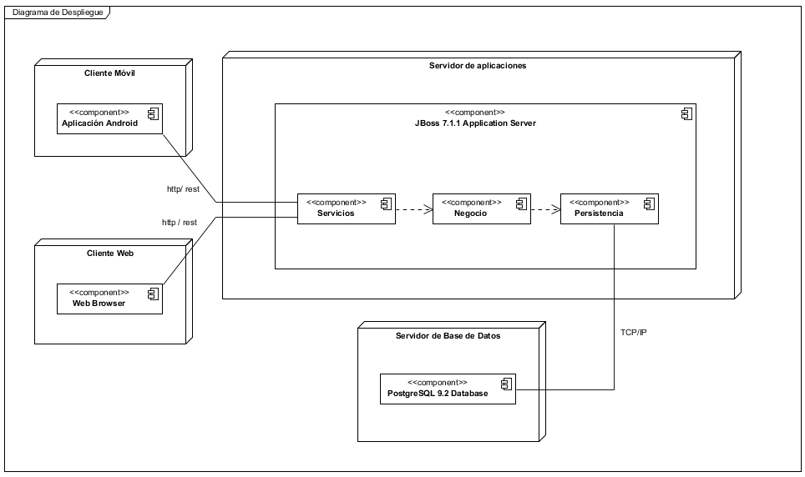
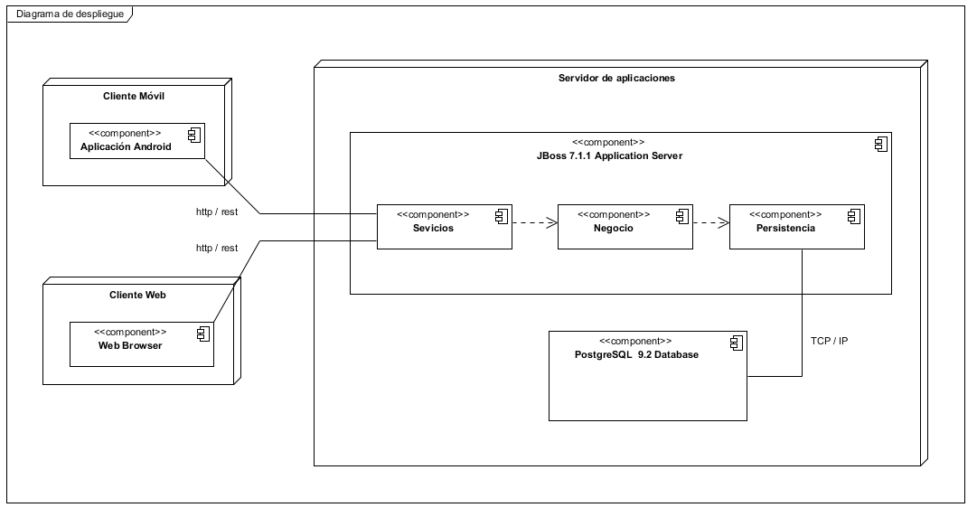

Vista de Implementación
La Vista de implementación se focaliza en los componentes que forman parte del sistema, en otras palabras el resultado de la implementación de los diferentes subsistemas que conforman la solución. En el siguiente diagrama se ilustra el empaquetado de los módulos que componen la aplicación Java Enterprise Edition, los cuales corresponden con las Capas (o subsistemas) de la vista lógica.

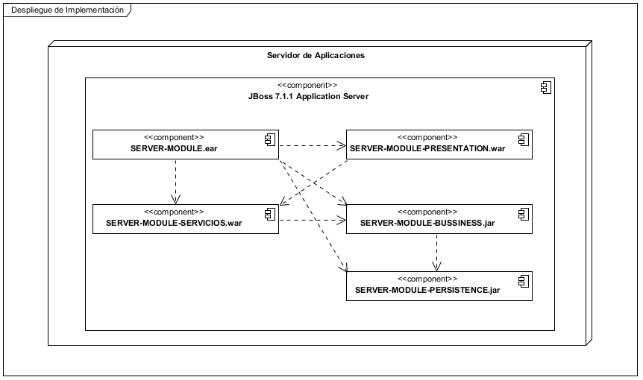

Pautas de interfaz de usuario

Claridad
Una interfaz limpia no necesita manuales, no da lugar a confusiones. Con ello aseguramos que los usuarios tengan menos fallos, y se sientan más cómodos al utilizarla.

Concisión
Está relacionada con la cualidad anterior. Mientras más sobrecargada esta la interfaz, más difícil le será al usuario encontrar lo que busca. Por lo tanto debemos ser concisos y especificar todo brevemente.

Familiaridad
Hay que aprovechar y reutilizar elementos ya preestablecidos en la sociedad ya que ayudan a comprender fácilmente la interfaz en las primeras veces de uso. Por ejemplo, un icono con forma de carpeta para organizar carpetas, un icono con forma de calendario para ver un calendario.

Consistencia
Una vez que los usuarios aprendan ciertas partes del manejo de la interfaz, se puede extrapolar este manejo a nuevas áreas y funcionalidades de la interfaz.

Estética
Una interfaz visual atractiva hace que el uso de la interfaz sea más agradable y aumente la satisfacción de los usuarios.

Eficiencia
El tiempo es oro y una buena interfaz de usuario debe ahorrarnos tiempo y esfuerzo. Esto se logra por ejemplo recordando las preferencias del usuario.

Errores
Una buena interfaz no debe castigar a los usuarios por sus errores sino que debe proporcionarles a los mismos una posible manera de corregirlos.

Tipos de usuarios
El Sistema está destinado a personas de ambos sexos, cuyo conocimiento sobre computadoras puede ser muy limitado.

Interfaz de Usuario según requerimientos
Pantallas de ABM: Estas interfaces serán para ingreso, modificación y eliminación de datos (proveedores, contenidos y demás), en general se mantiene el estándar de manejar los botones de acción sobre el lado derecho de la pantalla, identificados con un icono para cada caso.
Pantallas del Sistema: Tanto para el registro, login o demás acciones que necesiten confirmación; se despliegan paneles en forma modal para la inserción de datos.
Pantallas de Listado: La pantallas de listados ofrecen la posibilidad de elegir el tipo de listado; si será simple o con múltiples filtros.
Los errores se muestran de forma clara y concisa en todas las pantallas.

Etapa de Implementación
Una vez estén disponibles las especificaciones de los módulos a desarrollar en las etapas de Análisis y Diseño, comienza la etapa de Implementación o Generación de código de la solución.
El objetivo principal de la etapa de implementación es desarrollar la arquitectura y el sistema como un todo. De forma más específica, los propósitos de la Implementación son:
- Definir la organización del código en términos de subsistemas estructurados en capas.
- Implementar (codificar u estructurar) clases y objetivos en términos de componentes (éstos son código fuente, archivos ejecutables, bases de datos, entre otros)
- Ejecutar pruebas de los componentes como unidades
- Integración de los resultados producidos por los desarrolladores individuales del equipo de desarrollo para llegar a un sistema ejecutable.

Metodologías individuales
Al momento de implementar en conjunto, se deben tener ciertas consideraciones de manera de optimizar el desarrollo. En otras palabras, la definición de convenciones o estándares promueve la organización individual, así como el entendimiento del código y adopción de buenas prácticas por parte todos los miembros del equipo.
Durante el desarrollo de la solución en cuestión, el equipo acordó la utilización de la Java CodeConvention de manera de estandarizar nombres de funciones, variables, objetos, entre otros. La documentación de funciones (ya sea encabezados de funciones, y clases como comentarios in-line) fueron determinantes para el correcto funcionamiento del equipo considerando la distribución de responsabilidades abordada.

Metodologías de equipo
Para la implementación de las funcionalidades del sistema, se optó por la metodología Iterativa-Incremental, que es una combinación entre la metodología Lineal (o Waterfall) y la Iterativa (o Prototyping) que tiene como principal objetivo la realización de las funcionalidades dividiéndolas según criterios previamente establecidos, que pueden ser, a modo de ejemplo, prioridad, por desafío tecnológico que impliquen, entre otros. Ésta metodología promueve la detección temprana de errores durante el desarrollo gracias al temprano testeo de cada prototipo implementado.
En cuanto a la distribución de responsabilidades, se deicidio dividir el desarrollo por módulos detectados durante la etapa de Diseño, estos son Modulo Servidor, Modulo Presentación web y aplicación móvil. Si bien este abordaje promueve el desarrollo independiente (considerando tecnologías utilizadas para cada módulo) agrega un sobre trabajo tomando en cuenta que las interfaces mediante las cuales se comunican los distintos módulos deben estar bien definidas para que el sistema satisfaga correctamente las necesidades relevadas.
En cuanto a versionado de código refiere, se utilizó el protocolo de versionado GIT, en particular el repositorio gratuito ofrecido por GitHub, que brinda la posibilidad de almacenar un proyecto de hasta 1gb. Los clientes instalados en los equipos (pc’s) de desarrollo contaban tanto con un cliente integrado al IDE de desarrollo como un cliente externo ofrecido por la misma plataforma (Git Client v1.8).
El seguimiento de incidencias en el transcurso del desarrollo se realizó mediante el módulo de seguimiento de incidencias facilitado por la plataforma GitHub. En el mismo se llevó a cabo el reporte y seguimiento de incidencias, así como la planificación de Millestones o metas.
Para las liberaciones de versiones parciales estables, se consideró en un comienzo, la posibilidad de implantar la aplicación en un servidor de hosting (como pueden ser JVMHost o Amazon Web Hosting). Por cuestiones económicas, se decidió no hacerlo dado que dichos servicios fluctúan entre los 20 y 27 dólares mensuales (considerando los recursos requeridos para dicha implantación). Como alternativa, se utilizaron tags en el repositorio GitHub para cada liberación realizada, y correspondientes merges contra la rama trunk.

Entorno de desarrollo
Al momento de preparar el ambiente de desarrollo, se optó por:
- Eclipse Kepler 4.3 como Entorno integrado de desarrollo. Si bien demostró demandar demasiados recursos, lo compensa con la fácil integración con todas las tecnologías aplicadas, repositorios GIT, entre otros.
- ADT (Android developer Tools) plugin para eclipse en el caso del desarrollo de la aplicación móvil.
- Sublime text v3 para el desarrollo del frontend. Esta elección se debe a los bajos recursos consumidos por el mismo y a la no necesidad de compilación (paginas HTML y código java script conforman al frontend).
- Git Cliente 1.8 como cliente de versionado. El repositorio utilizado fue GitHub (cuenta gratuita para desarrolladores, un proyecto hasta 1gb).
- PgAdmin v1.16 como cliente SQL.
- Google Chrome (Chrome Developer Tools) como explorador para testeo de interfaz y lógica de presentación.
- Smart Sheet para diagramas de Gantt de planificación.
- DIA (diseño UML), entre otros.
- Visual Paradigm (diseño UML, Diagrama Entidad – Relación, Diagramas de comunicación).
Se destacó el software relevante para el proceso de desarrollo, si bien se utilizaron otras herramientas.

Entorno de ejecución
Para la construcción y ejecución de la solución implementada fueron necesarios:
- La Java Development Kit 7 para la compilación de la solución: además de formar parte de los requerimientos no funcionales ofrece una poderosa API para la solución de los problemas más comunes al momento de desarrollar una aplicación web empresarial.
- JBoss Aplication Server 7.1.1 como EJB Container: requerimiento no funcional, servidor de aplicaciones altamente robusto que implementa Enterprise Java Beans 3.0 y Servlets 2.1.
- PostgreSql 9.2 como Manejador de base de datos: no forma parte de los requerimientos no funcionales. Se optó por este manejador por ser gratuito y altamente fiable. Entre algunas de sus características se encuentran el control de concurrencia, programación de backups, posibilidad de restauración a puntos marcados, entre otros. Otro motivo es el amplio soporte en la red.
- ADT Plugin para la compilación y generación de ejecutable en el caso de la aplicación móvil.
- SQLite como manejador de base de datos para dispositivos móviles. Android nos provee esta solución como motor de base de datos, también existe un buen nivel de documentación online.

Tecnologías aplicadas
En esta sección se detallarán las tecnologías aplicadas para la resolución de los distintos desafíos que se plantearon en el transcurso de la etapa de implementación, desafíos correspondientes a requisitos no funcionales relevados en la etapa de Análisis.
Como se mencionó en el desarrollo de la etapa de Diseño, se optó por una Arquitectura en Capas Estrictas para el desarrollo de la aplicación, por lo que se considera correcto el abordaje detallado de las tecnologías utilizadas según correspondan a cada capa definida (notar que, con el objetivo de tener la capa inmediata inferior o proveedora bien definida, se tomará un enfoque top-down).

Capa de Persistencia
Para la implementación de la capa de persistencia y teniendo como entrada el modelo de datos definido durante la etapa de Diseño, lo primero a desarrollar fue la estructura de la base de datos de la cual consume la aplicación. Esta actividad fue realizada utilizando la Java Persistence Api en su versión 2.0, en particular la implementación utilizada fue Hibernate 4.2.8, última versión estable que soporta la api previamente mencionada. Hibernate agiliza drásticamente el proceso de desarrollo de la aplicación gracias a las características de autogeneración y actualización de tablas de base de datos a partir de clases Java (POJOs) anotadas como Entities o Entidades persistentes. Otra de las facilidades provistas por el framework es la posibilidad de realizar consultas HQL que con una correcta configuración de los objetos involucrados, no solo promueven la performance al momento de acceder a los datos sino que también proveen auto compilación de las consultas en tiempo de inicio del servidor de aplicaciones.
Dentro de la capa de persistencia móvil, se diseñó la estructura de la base de datos de manera que permita al usuario acceder a los últimos contenidos vistos, esto fue así teniendo en cuenta el caso que el dispositivo no tenga conexión a internet. A su vez que el dispositivo sea capaz de recordar al último usuario que inicio sección esto permitirá que el usuario no tenga que logrease cada vez que desee acceder a la aplicación. Para realizar esto se utilizó una librería que provee Android (android.database.sqlite) la cual nos brinda los métodos necesarios para crear la base de datos, insertar, seleccionar y eliminar registros SQLite.

Capa de Negocio
Como requisito no funcional, se planteó la utilización de JBoss Aplication Server 7.1.1 como servidor de aplicaciones para la solución, el cual tiene soporte para la tecnología EJB (o Enterprise Java Beans) para el desarrollo de aplicación empresarial sobre JavaEE. EJB provee soporte para:
- Comunicación remota
- Manejo de transacciones
- Control de concurrencia
- Java MessagingSevices
- Servicio de Nombres de Directorio (o JNDI)
- Seguridad
Entre otros.
La solución de Android permite relacionar la presentación o vistas que están expresadas mediante un archivo XML a una clase java que se extiende de una actividad (android.app.Activity), aquí se encuentran todos los métodos para interpretar y resolver los pedidos del usuario.

Capa de Servicios
Para solucionar la comunicación entre la capa de presentación y lógica de negocio, se implementó una capa intermedia llamada Capa de Servicios que auspicia de pasamanos entre la presentación y la lógica, flexibilizando el pasaje de información gracias a exposición de servicios RESTfull (o RepresentationalState Transfer) para la transferencia de mensajes por parte de la capa previamente mencionada. Dicha tecnología, si bien permite cierta flexibilidad al momento de la transferencia de mensajes entre cliente y servidor, implica tener una correcta definición de las interfaces que ofrecen las funcionalidades para el correcto funcionamiento del sistema en conjunto. La tecnología utilizada es la API JAX-RS que forma parte de JavaEE 6, en particular la implementación utilizada es RestEasy en su versión 3.0.
Para el manejo de la información (input y output) manejada por los webservices en formato JSon (convención tomada en el comienzo de la etapa de implementación) se decidió la utilización de Jackson JsonParser, en su versión 1.9, framework para el mapeo de objetos JSon a clases java planas (o POJOs). Dicho parseo se realiza en ésta capa con la finalidad de abstraer al Negocio de la conversión de datos.
De la misma forma que se soluciona la comunicación a nivel del servidor con el módulo de presentación web se resuelve en la aplicación para dispositivos móviles. Para utilizar esta tecnología desde el móvil se necesitan las siguientes librerías:
- org.apache: Proporciona los métodos necesarios para invocar la ejecución del webservice Rest.
- org.json: Proporciona los métodos necesarios para parsear la respuesta string a objetos JSon.
Capa de Presentación
Dado el abordaje tomado para la implementación de la presentación, esta sección se divide según el Modulo de la aplicación que se trate; los mismos son Backend o Módulo de administración y Frontend. A modo de aclaración, dicho criterio se tomo por las diferentes tecnologías aplicadas para la resolución de cada caso.
La presentación del modulo de Backend (o Modulo de Administración) fue implementada mayoritariamente con paginas xhtml y Managed Beans, componentes facilitados por la librería JSF (o Java Server Faces) en su versión 2.1. Dicha librería, se caracteriza por agilizar poderosamente el proceso de desarrollo de las vistas de la aplicación, tarea que por lo general insume más tiempo que el desarrollo de la lógica de negocio propiamente dicha.

El Frontend en contrapartida, se conforma por páginas HTML y lógica de presentación implementada con java script (utilizando tanto el lenguaje nativo como la librería JQuery en su versión 1.10.2), para el manejo de estilos y características responsivas se utilizo la librería Bootstrap 3.0 siendo la misma complementada con CSS3. También se utiliza HTML5 para almacenamiento de información en el navegador del cliente (Local Storage).
Para la presentación de los datos en el dispositivo móvil Android incorpora en su arquitectura la capa Libreries. Esta contiene dentro librerías nativas que permiten representar contenido grafico (OpenGL), reproducir distintos formatos multimedia (Media Framework) y gestionar la composición de las ventanas (Surface Manager).

Seguridad
Dada la naturaleza de la información manejada por el aplicativo (emails, datos personales como nombres, tarjetas de crédito en el caso de PayPal), es de especial relevancia el tema de la seguridad al momento de desarrollar.
Una vez detectada la necesidad de implementar seguridad en la solución, se procedió a analizar los principales puntos de falla que se podrían presentar al momento de la utilización de la herramienta por parte del usuario. De lo anterior, se desprenden las siguientes vulnerabilidades:
- Navegabilidad entre paginas utilizando controles externos a la aplicación (por ej. tipiar la url en el browser).
- Inyección SQL
- Consumir web Services Rest expuestos por el servidor sin permisos correspondientes.
- Exposición de estructura de directorios del servidor a través de parámetros de petición (por ejemplo, rutas absolutas de imágenes).
- Contraseñas almacenadas en base de datos.
Como contrapartida a cada riesgo de seguridad, se presentan a continuación los métodos abordados para solucionarlos.
- Para evitar la navegabilidad entre páginas utilizando controles externos a la aplicación, se decidió la implementación de un Filtro de Autenticación, el cual captura cada una de las peticiones realizadas al servidor y controla que el rol correspondiente al usuario logueado tenga permiso sobre dicha funcionalidad.
Nota: se debieron añadir excepciones a los controles realizados, por ejemplo, caso de recursos estáticos, funcionalidades públicas, entro otros.
- El caso de inyección SQL está solucionado en la Java Persistence Api siempre que se implemente de manera correcta (esto es utilizando parámetros para consultas jpql y no creando las consultas dinámicamente con valores de condición inline.
- El caso de los web Services Rest expuestos por el servidor, se optó por configurarlos en el archivo web.xml como recursos públicos (esto se debe a la gran cantidad de servicios públicos). En el caso de funcionalidades restringidas se implementó control de permisos rol-funcionalidad a nivel de capa de servicios, corroborando que el usuario consumidor efectivamente tenga permisos sobre la funcionalidad en cuestión.
- Con la finalidad de mantener la estructura interna del servidor lo más protegida posible, se implementó un sistema de encriptación-des encriptación a partir de una clave privada. Con esto se asegura que, tanto la información de rutas de sistema de archivos almacenada en base de datos, como rutas enviadas al cliente no sean evidentes. Son los Servlets de respuesta de archivos quienes tienen la responsabilidad de interpretar la información codificada y responder con la información correcta.
- Las contraseñas de los usuarios del sistema actualmente se están almacenando encriptados con el algoritmo MD5 en la base de datos. Si bien hay sistemas de encriptación más seguros, en ésta primera etapa del sistema fue el mecanismo utilizado para no guardar ésta información como texto plano.
Como punto final de la presente sección, se destaca la utilización de HTTPS (o HTTP Secure) para la conexión cliente-servidor. Ésta configuración se realizó a nivel de servidor de aplicación JBossAplicationServer utilizando un certificado generado a partir de la herramienta keytool provista por la Java Development Kit. Si bien dicho certificado no fue emitido por una entidad autorizada, se considera adecuado para el desarrollo del proyecto.

Planificación
En esta sección se detalla la planificación realizada para llevar a cabo el desarrollo del proyecto. Se presentara un diagrama de Gantt con los días en los cuales se planifico dedicar tiempo a cada caso de uso a implementar y un resumen de horas de implementación por cada módulo.
La metodología utilizada para realizar el desarrollo se realizó partiendo desde la lógica necesaria del servidor de datos, presentación de los datos desde la interfaz web y presentación desde el móvil. En base a esto surge el siguiente diagrama.
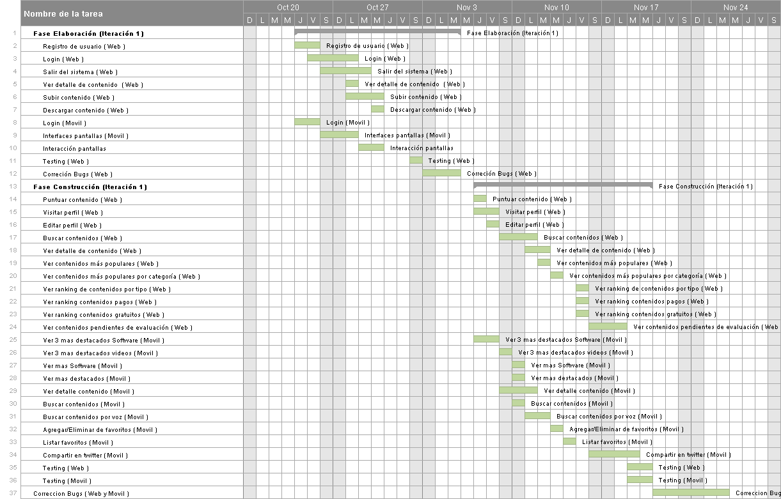
Imagen xx: Diagrama de Gantt desarrollo del proyecto.

Durante la implementación del proyecto se realizó un registro de horas dedicadas por tarea, de donde se obtuvieron los siguientes resultados:
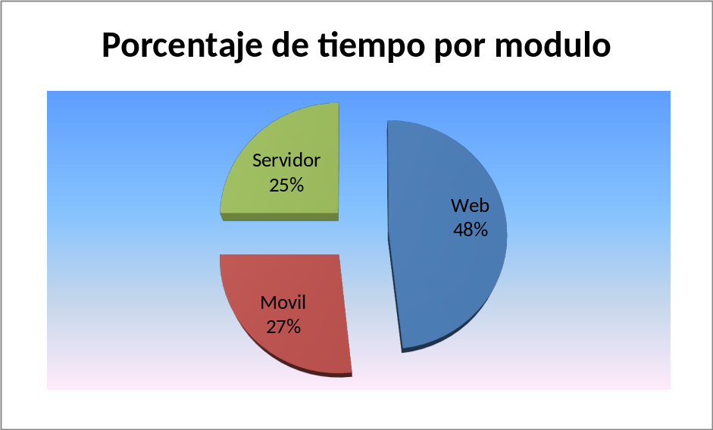
Imagen xx: Porcentaje de tiempo por modulo.
En el grafico anterior permite visualizar el porcentaje tiempo que nos costó desarrollar las funcionalidades explicitadas anteriormente en cada módulo. A continuación se presenta un nuevo gráfico con un resumen de las horas por módulo.
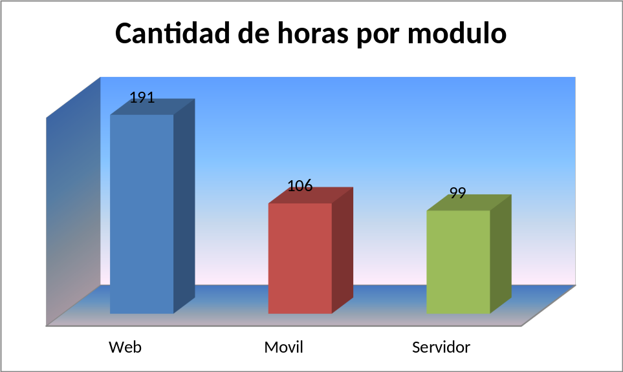
Imagen xx: Cantidad de horas por modulo.
En el grafico anterior podemos visualizar la cantidad de horas que insumió el desarrollo de cada aplicación. El total del coste de horas fue de 480 horas incluyendo los tres módulos. Visto en detalle el resumen horario en implementación continuamos con las demás actividades que fueron desarrolladas en el transcurso del proyecto.
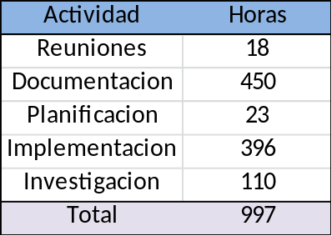
Imagen xx: Cantidad de horas por actividad.

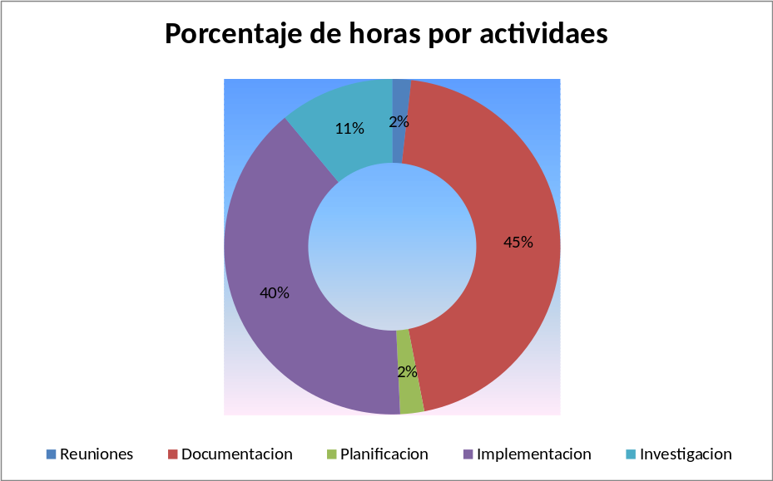
Imagen xx: Gráfico porcentaje de horas por actividades.
Analizando los gráficos presentados anteriormente se puede notar claramente que las tareas que insumieron mayor tiempo y dedicación fueron las de investigar, documentar, coordinar y no la implementación del proyecto. Casi un 60 % del tiempo de la duración del proyecto fue utilizado en otras actividades que no fueron tareas de codificación del programa y utilización de la tecnología.
En cuanto a la planificación fue modificada durante el desenlace del proyecto debido a problemas que fueron surgiendo como utilización del repositorio svn GitHub, problemas técnicos que se debieron resolver, inconvenientes laborales, inconvenientes personales entre otros.

Etapa de verificación y validación
La etapa de verificación y validación tiene como objetivo corroborar que el sistema efectivamente cumple con los requerimientos establecidos así como expectativas del cliente.

Verificación
Durante la etapa de verificación se pretende comprobar que el sistema desarrollado cumple con los requerimientos especificados, tanto funcionales como no funcionales.
El equipo de desarrollo testeó las versiones parciales estables liberadas (como se menciono previamente, esto corresponde a crear tags en el repositorio svn). Dicho testeo se realizó distribuyendo la aplicación construida a partir del código fuente del tag, y probando las funcionalidades que se habían planeado para cada meta. Como contrapartida éste enfoque implica que el testeo se realizó en pc's distintas, con diferentes datos de prueba lo que introduce un margen de error en los resultados (casos bordes posiblemente no considerados, imposibilidad de reproducir errores por diferencia de datos, entre otros).

Validación
Por otro lado la validación del software busca comprobar que el software satisface las expectativas del cliente.
La validación del producto final se realizó de manera incremental con las entregas y presentaciones parciales de las funcionalidades implementadas (como pueden ser, casos de uso críticos) con el tutor.

Conclusiones

E-commerce y Marketplaces
Se debe comprender que, desde el inicio de los tiempos ha existido la necesidad tanto por parte de consumidores como de proveedores de comprar y vender respectivamente (hablando en un ámbito meramente comercial). Esto trajo consigo una ardua competencia que llevo el desarrollo de diferentes metodologías de mercadeo en el transcurso de la historia.
En particular, la aparición de internet impulso el desarrollo y perfeccionamiento del modelo de mercadeo llamado E-commerce (o comercio electrónico) que hoy en día es el modelo elegido por grandes, medianas y pequeñas empresas por los innumerables beneficios que brinda. Actualmente, el usuario está a un click de adquirir el producto o servicio que desee, independiente del lugar geográfico en el que se encuentre, éste modelo rompe fronteras geográficas, impulsa la competencia entre proveedores lo que implica mayor variedad de productos y mejores precios a los usuarios finales.
El Marketplace ofrece un modelo en el que todos los participantes salen ganando beneficiándose de los nuevos negocios colaborativos que sustenta. Entre algunos de los beneficios más destacados:
- Los usuarios pueden disfrutar de ofertas combinadas y mejoradas, llegando a nichos de mercado que, de otro modo, serían inaccesibles.
- Potencian la capacidad innovadora de las empresas.
- Tanto cliente como proveedor pueden abstraerse de la problemática asociada a gestionar la facturación, el reparto de beneficios, la relación post-venta con los usuarios etc.
De manera resumida, un Marketplace, a partir de una infraestructura tecnología optimizada aporta un conjunto de servicios y herramientas que pretenden reducir costos y aumentar la eficiencia en la comercialización de los productos y servicios.

Proceso de desarrollo y solución lograda
Considerando los requerimientos funcionales obligatorios planteados en el marco del proyecto del Tecnólogo Informático, se logro el desarrollo del cien por ciento de los mismos en tiempo y forma, habiendo inclusive implementado un subconjunto de las funcionalidades opcionales como fue el uso de HTTP Secure, pago a través de PayPal y Consulta sobre el registro de ingresos al sistema (auditoría).
En el transcurso del desarrollo del Proyecto se detectaron una serie de puntos cuya realización implicó retrasos en la planificación de las tareas. A continuación se detallan algunos de ellos:
- Curva de aprendizaje de tecnologías desconocidas (Android, Web Services REST, JBoss 7, entre otros).
- Integración de funcionalidades expuestas por Servidor Central y Presentación (Tanto Web como Android). Debido a la modalidad de trabajo adoptada se dedicaron demasiadas horas a convenciones sobre interfaces y lineamiento de algoritmos).
- Implementación de interfaz. Es sabido que el desarrollo de una interfaz con los atributos deseados (Claridad, Eficiencia, Familiaridad, entre otros) lleva un tiempo considerable de todo el desarrollo del software.
Respecto a la verificación del producto se puede decir que respeta ampliamente lo pactado durante la etapa de análisis y diseño. Como contrapartida, por cuestión de tiempos establecidos no se testeó de manera exhaustiva (se realizaron testeos funcionales de los casos de uso implementados). Es trabajo a futuro la implementación de testeo unitario, de integración y performance.
La validación se realizó enteramente con el tutor en instancias de tutorías y demos correspondientes a entregas parciales. Si bien se detectaros mejoras a futuro, en líneas generales se logró la aceptación del producto final.

Trabajos a futuro
Un objetivo inicial de este proyecto era cumplir con todos los requerimientos propuestos inicialmente, en base a la estimación realizada del trabajo propuesto, varios requerimientos quedaron fuera del alcance. Por consiguiente, es de interés poder desarrollarlos en una próxima etapa. A continuación se nombraran estos requerimientos junto con los demás asuntos que sean considerados de interés para el sistema y mejoras a realizarle a la versión actual.
Debido a la alta inserción de las redes sociales en la sociedad actual, una de las principales tareas pendientes es la integración del sistema con estas (Facebook, Twitter, Google +), por lo tanto la implementación del login con redes sociales, sería uno de los primeros trabajos a realizar.
Poder elegir en quien confiar es muy importante, por este motivo podría resultar interesante, habilitar varios medios de pago para que el usuario elija cual le garantiza mayor seguridad, es por esto que resultaría valioso implementar el pago de contenidos con Google Wallet, Amazon Payments o directamente con la tarjeta de crédito como alternativas a PayPal (medio actualmente disponible).
El testeo fue uno de los puntos débiles en el desarrollo del software, solo se le realizo testing funcional. Por ende mejorar este punto es vital para garantizar el correcto funcionamiento del sistema al ser puesto en producción. La próxima etapa incluirá testing unitario, de integración, de regresión, pruebas de performance e inyección SQL.
Entre las mejoras visuales o de rendimiento a realizarse se encuentran la implementación de un sistema de cache para datos estáticos, integración con Google analytics para estadísticas, mejoras estéticas en el modulo de administración incluyendo el framework de presentación jsf prime faces, notificaciones por email.
En seguridad surgen varios puntos a desarrollar o mejorar en próximas versiones, en un principio implementar seguridad para chequeo de tipos de archivos subidos, crear un modulo de control de integridad entre el sistema de archivos y la base de datos, cambiar la encriptación de las contraseñas por un método más seguro.
Al sacarlo a producción se debería cambiar el certificado https por uno emitido por una entidad autorizada, y publicarlo en un servidor público para obtener acceso global.

Glosario
CD: soporte digital óptico utilizado para almacenar cualquier tipo de información (audio, imágenes, vídeo, documentos y otros datos)
DVD: disco de almacenamiento de datos cuyo estándar surgió en 1995
GPS: sistema global de navegación por satélite (GNSS) que permite determinar en todo el mundo la posición de un objeto, una persona o un vehículo
SMS: Short Message Service servicio de mensajes cortos, servicio de mensajes simples
Ebook: Un libro electrónico, libro digital, ciberlibro, también conocido como e-book, eBook, o ecolibro, es una versión electrónica o digital de un libro o un texto.
Software: equipamiento lógico o soporte lógico de un sistema informático, que comprende el conjunto de los componentes lógicos necesarios que hacen posible la realización de tareas específicas, en contraposición a los componentes físicos que son llamados hardware.
Tablet: computadora portátil de mayor tamaño que un inteligente una PDA, integrado en una pantalla táctil (sencilla o multi táctil) con la que se interactúa primariamente con los dedos o un estilete (pasivo o activo), sin necesidad de teclado físico ni ratón.
Wifi: mecanismo de conexión de dispositivos electrónicos de forma inalámbrica.
Spam: correo basura o mensaje basura a los mensajes no solicitados, no deseados o de remitente no conocido (correo anónimo), habitualmente de tipo publicitario, generalmente enviados en grandes cantidades.
VPN: es una tecnología de red que permite una extensión segura de la red local (LAN) sobre una red pública o no controlada como Internet.
EDI: transmisión estructurada de datos entre organizaciones por medios electrónicos. Se usa para transferir documentos electrónicos o datos de negocios de un sistema computacional a otro.
API: conjunto de funciones y procedimientos (o métodos, en la programación orientada a objetos) que ofrece cierta biblioteca para ser utilizado por otro software como una capa de abstracción.
HD: sistema de vídeo con una mayor resolución que la definición estándar, alcanzando resoluciones de 1280 × 720 y 1920 × 1080 píxeles. 3D, sería 3DHD y en el caso de un televisor sería HDTV.
Nube: concepto conocido también bajo los términos servicios en la nube, informática en la nube, nube de cómputo o nube de conceptos, del inglés cloud computing, es un paradigma que permite ofrecer servicios de computación a través de Internet.
Offline: concepto usado para denotar operaciones realizadas sin conexión a internet o sistema informático.
PDF: formato de almacenamiento de documentos digitales independiente de plataformas de software o hardware.
E Pub: formato redimensionable de código abierto para leer textos e imágenes.
Descriptor de deploy: componente de aplicaciones J2EE que describe cómo se debe desplegar (o implantar) una aplicación web.
Servidor de aplicaciones: dispositivo de software que proporciona servicios de aplicación a las computadoras cliente.
Lookup: mecanismo ofrecido por Java para instanciar una clase de manera remota.
IDE: (o entorno de desarrollo integrado) programa informático compuesto por un conjunto de herramientas de programación.

Referencias

1. Comunicación de la comisión de las comunidades europeas. Comisión de las Comunidades Europeas. Bruselas, : s.n., 1997. [COM (97) 157 final.
2. Asociación Española de Comercio Electrónico. Noticias Dot. [En línea] 2002. [Citado el: 9 de Septiembre de 2013.] http://banners.noticiasdot.com/termometro/boletines/docs/paises/europa/espana/aece/2002/aece_marketplaces-aece.pdf.
3. Tienda Inglesa. Tienda Inglesa. [En línea] [Citado el: 10 de Septiembre de 2013.] http://www.tinglesa.com.uy/.
4. Buquebus. Buquebus. [En línea] [Citado el: 10 de Septiembre de 2013.] http://www.buquebus.com.uy/BQBWebV2/web/Home?gclid=CN_xna2oxLkCFXRp7Aod714AnQ.
5. Pedidos Ya. PedidosYa! [En línea] http://www.pedidosya.com.uy/.
6. Micropagos. Micropagos. [En línea] [Citado el: 10 de Septiembre de 2013.] http://www.micropagos.com.uy/.
7. Woow. Woow. [En línea] [Citado el: 10 de Septiembre de 2013.] http://www.woow.com.uy/.
8. CUTI. Cámara Uruguaya de Tecnologías de la Información. [En línea] [Citado el: 10 de Septiembre de 2013.] http://www.cuti.org.uy/.
9. Amazon. [En línea] [Citado el: 5 de Septiembre de 2013.] http://www.amazon.com/.
10. Academy of Achievement. Academy of Achievement. [En línea] [Citado el: 05 de Septiembre de 2013.] http://www.achievement.org/autodoc/page/bez0bio-1.
11. Hoyos, Jessica Pelufo. Definición y caracterización de un modelo comercial para la asesoría y venta de seguros de personas y familias para la emprsa líder en la ciudad de Medellín. bdigital. [En línea] 2009. [Citado el: 5 de Septiembre de 2013.] http://www.bdigital.unal.edu.co/2402/1/43878733.2009.pdf.
12. Hitachi ID Systems. Definition of Firewall. [En línea] [Citado el: 10 de Septiembre de 2013.] http://hitachi-id.com/concepts/firewall.html.
13. App Store. [En línea] [Citado el: 9 de Septiembre de 2013.] https://itunes.apple.com/es/genre/ios/id36?mt=8.
14. Apple. [En línea] [Citado el: 8 de Septiembre de 2013.] http://www.apple.com/.
15. iTunes. [En línea] [Citado el: 8 de Septiembre de 2013.] http://www.apple.com/es/itunes/download/.
16. Apple Press Info. Apple Press Info. [En línea] 6 de Marzo de 2008. [Citado el: 8 de Septiembre de 2013.] http://www.apple.com/pr/library/2008/03/06Apple-Announces-iPhone-2-0-Software-Beta.html.
17. Usa Today. [En línea] [Citado el: 8 de Septiembre de 2013.] http://www.usatoday.com/.
18. Apple Press Info. iPhone App Store Downloads Top 10 Million in First Weekend. [En línea] 14 de Julio de 2008. [Citado el: 8 de Septiembre de 2013.] http://www.apple.com/pr/library/2008/07/14iPhone-App-Store-Downloads-Top-10-Million-in-First-Weekend.html.
19. Myslewski, Rik. iPhone App Store breezes past 500 million downloads. [En línea] 116 de Enero de 2009. [Citado el: 8 de Septiembre de 2013.] http://www.theregister.co.uk/2009/01/16/half_billion_iphone_apps/.
20. Rosenber, Jamie. googleblog. [En línea] 6 de Marzo de 2012. [Citado el: 4 de Septiembre de 2013.] http://googleblog.blogspot.mx/2012/03/introducing-google-play-all-your.html.
21. Google Play. [En línea] [Citado el: 5 de Septiembre de 2013.] https://play.google.com.
22. Google Play Movies. Google Play Movies. [En línea] [Citado el: 5 de Septiembre de 2013.] https://play.google.com/store/apps/details?id=com.google.android.videos&hl=es_419.
23. Google Play Books. Google Play Books. [En línea] [Citado el: 5 de Septiembre de 2013.] https://play.google.com/store/apps/details?id=com.google.android.apps.books&hl=es_419.
24. Google Play Music. Google Play Music. [En línea] [Citado el: 5 de Septiembre de 2013.] https://play.google.com/store/apps/details?id=com.google.android.music&hl=es_419.
25. Google Plus. [En línea] [Citado el: 9 de Septiembre de 2013.] https://plus.google.com/.
26. Ibañez, Álvaro. rtv.es. [En línea] 08 de Agosto de 2012. [Citado el: 7 de Septiembre de 2013.] http://www.rtve.es/noticias/20120308/google-play-nuevo-nombre-del-android-market-reconvertido-centro-entretenimiento/505806.shtml.
27. Miller, Chance. 9to5google. [En línea] 15 de Julio de 2013. [Citado el: 7 de Septiembre de 2013.] http://9to5google.com/2013/07/15/google-play-web-interface-redesigned-with-look-similar-to-android-app/.
28. Google Wallet. [En línea] [Citado el: 9 de Septiembre de 2013.] http://www.google.com/wallet/.
29. Google Support - Google Wallet. [En línea] [Citado el: 7 de Septiembre de 2013.] https://support.google.com/googleplay/answer/2411788?hl=es&ref_topic=2803017.
30. Google Android Developers. Google Android Developers. [En línea] [Citado el: 7 de Septiembre de 2013.] https://support.google.com/googleplay/android-developer/answer/113468?hl=es&ref_topic=2897388.
31. Google. [En línea] [Citado el: 8 de Septiembre de 2013.] https://www.google.com.uy/.
32. Alcantara, Jessica. Mercad2.0. [En línea] 31 de Julio de 2013. [Citado el: 8 de Septiembre de 2013.] http://www.merca20.com/google-play-vs-app-store/.
33. Oracle. Oracle Docs, Tutorial de Java EE. [En línea] [Citado el: 9 de Septiembre de 2013.]
34. Java Comunity Process. Java Comunity Process. [En línea] [Citado el: 9 de Septiembre de 2013.] http://www.jcp.org/en/home/index.
35. JCP. Java Comunity Process. [En línea] [Citado el: 9 de Septiembre de 2013.] http://www.jcp.org/en/home/index.
36. Poslad, Stefan.Ubiquitous Computing: Smart devices, environments and interactions. s.l. : Wiley, 2009.
37. IDC Analyze the Future. [En línea] [Citado el: 8 de Septiembre de 2013.] http://www.idc.com/.
38. IDC. IDC Analyze the Future. [En línea] 16 de Mayo de 2013. [Citado el: 8 de Septiembre de 2013.] http://www.idc.com/getdoc.jsp?containerId=prUS24108913.
39. Microsoft Windows Phone. Getting started with developing for Windows Phone. [En línea] 229 de Agosto de 2013. [Citado el: 9 de Septiembre de 2013.] http://msdn.microsoft.com/library/windowsphone/develop/ff402529(v=vs.105).aspx.
40. Apple Developer. Which Developer Program is for you? [En línea] [Citado el: 7 de Septimebre de 2013.] https://developer.apple.com/programs/which-program/.
41. PayPal. PayPal Android SDK. [En línea] 2013. [Citado el: 8 de Septiembre de 2013.] https://developer.paypal.com/webapps/developer/docs/integration/mobile/android-integration-guide/.
42. Facebook. Facebook SDK for Android. [En línea] 4 de Septiembre de 2013. [Citado el: 7 de Septiembre de 2013.] https://developers.facebook.com/docs/android/.
43. Twitter. Twitter Libraries. [En línea] 30 de Julio de 2013. [Citado el: 7 de Septiemmbre de 2013.] https://dev.twitter.com/docs/twitter-libraries.
44. Amazon. AWS SDK para Android. [En línea] 2013. [Citado el: 8 de Septiembre de 2013.] http://aws.amazon.com/sdkforandroid/.
45. Google. YouTube Android Player API. [En línea] 10 de Mayo de 2013. [Citado el: 8 de Septiembre de 2013.] https://developers.google.com/youtube/android/player/.
46. Android Developers. Jelly Bean. [En línea] [Citado el: 9 de Septiembre de 2013.] http://developer.android.com/about/versions/jelly-bean.html.
47. Income Ingeniería Comercial. Income Ingeniería Comercial. [En línea] [Citado el: 3 de Septiembre de 2013.] http://www.ingenieria-comercial.es/introduccion-a-sistematica-comercial.
48. Laboratorio Técnico del Uruguay. [En línea] http://latu21.latu.org.uy/es/.
49. Booksurge. [En línea] [Citado el: 5 de Septiembre de 2013.] http://www.booksurge.com/.
50. Mobipocket. [En línea] [Citado el: 5 de Septiembre de 2013.] http://www.mobipocket.com/en/HomePage/default.asp?Language=ES.
51. Kenneth Ingham, Stephanie Forrest. A History and Survey of Network Firewalls. UNM Computer Science. [En línea] [Citado el: 5 de Septiembre de 2013.] http://www.cs.unm.edu/~treport/tr/02-12/firewall.pdf.
52. Soporte de Google Play. Google Play Support. [En línea] [Citado el: 5 de Septiembre de 2013.] https://support.google.com/googleplay/answer/2843119?p=availability&rd=1.
53. Santos, Marcos. Negocio Exelente. [En línea] [Citado el: 9 de Septiembre de 2013.] http://www.negocioexcelente.com/2010/03/que-es-el-e-marketplace.html.

Anexos
[A1] Contratos
[A2] Interfaces de usuario
[A3] Android Desde sus comienzos

